建设项目环境影响报告表
（污染影响类）
（公示稿）

项目名称：南宁宏阳科技有限公司6万吨/年非金属矿绿色加工生产项目
建设单位（盖章）：南宁宏阳科技有限公司
编制日期： 2026年1月

中华人民共和国生态环境部制

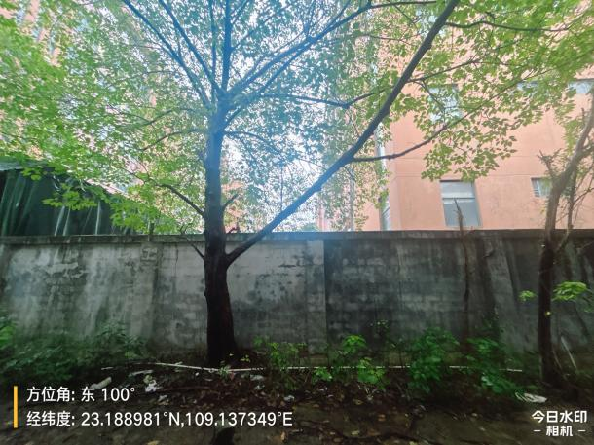 | 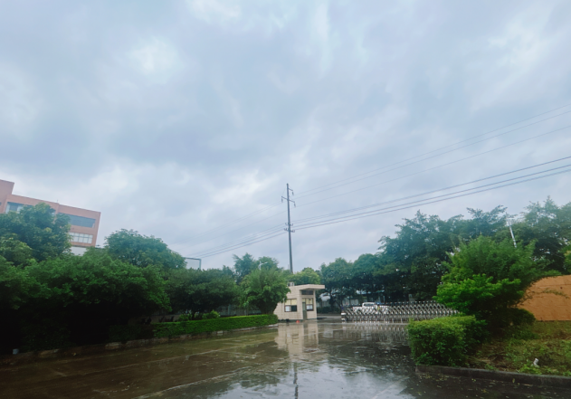
项目东面 | 项目南面
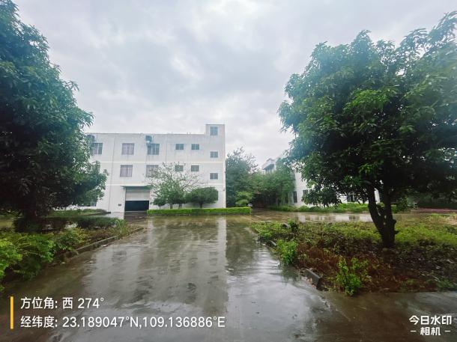 | 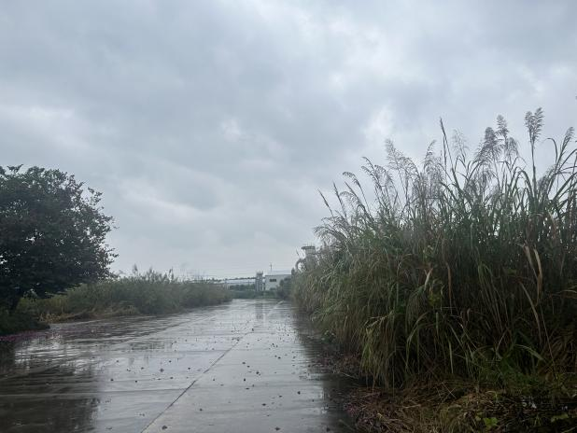
项目西面 | 项目北面
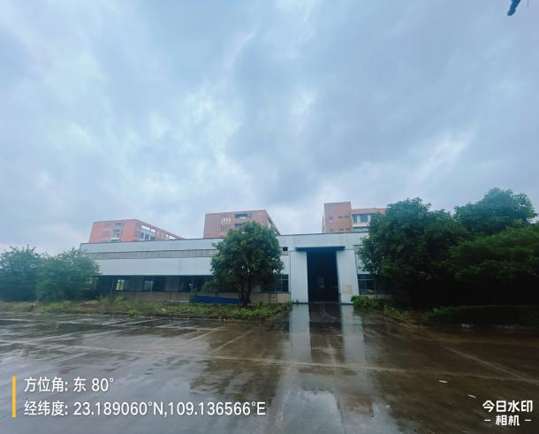 | 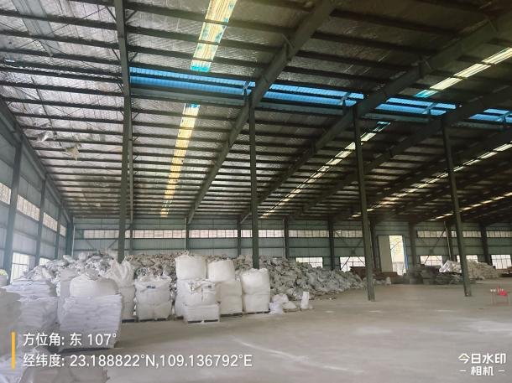
项目厂房外现状 | 项目厂房内现状
项目现状图

目录

一、建设项目基本情况 1
二、建设项目工程分析 8
三、区域环境质量现状、环境保护目标及评价标准 25
四、主要环境影响和保护措施 31
五、环境保护措施监督检查清单 54
六、结论 57

附图
附图1 项目地理位置图
附图2-1 项目一期工程平面布置简图
附图2-2 项目总平面布置简图
附图3 项目在南宁市陆域生态环境管控单元分类图（2023年）中的位置
附图4 项目周边敏感点及现状监测布点图
附图5 项目在宾阳县黎塘工业集中区土地利用规划图中的位置示意图
附图6 项目在宾阳县黎塘工业集中区排水规划图中的位置示意图
附件
附件1 委托书
附件2 项目备案证明
附件3 项目监测报告
附件4 项目租赁合同
附件5 项目准入研判报告
附件6 关于广西宾阳县昊辉针织有限公司建设项目竣工环境保护验收意见的函
附件7 项目大气引用环境质量监测报告（TSP、非甲烷总烃）
附表
附表 建设项目污染物排放量汇总表

一、建设项目基本情况
建设项目名称 | 南宁宏阳科技有限公司6万吨/年非金属矿绿色加工生产项目
项目代码 | ***
建设单位联系人 | *** | 联系方式 | ***
建设地点 | 南宁市宾阳县黎塘镇黎塘工业集中区凤凰路19号昊辉.5#车间
地理坐标 | （***，***）
国民经济  行业类别 | C3099 其他非金属矿物制品制造 | 建设项目  行业类别 | 二十七、非金属矿物制品业30--60、石墨及其他非金属矿物制品制造 309--其他
建设性质 | ☑新建（迁建）  改建  扩建  技术改造 | 建设项目  申报情形 | ☑首次申报项目  不予批准后再次申报项目  □超五年重新审核项目  □重大变动重新报批项目
项目审批（核准/  备案）部门（选填） | 南宁市宾阳县发展和改革局 | 项目审批（核准/  备案）文号（选填） | 2511-450126-04-01-477547
总投资（万元） | 2000 | 环保投资（万元） | 65
环保投资占比（%） | 3.25 | 施工工期 | 3个月
是否开工建设 | 否  □是 | 用地（用海）  面积（m²） | 3801.6
专项评价设置情况 | 无
规划情况 | （1）规划名称：《宾阳县黎塘工业集中区控制性详细规划》；  （2）审批机关：宾阳县人民政府；  （3）审批文件名称及文号：关于《黎塘工业集中区控制性详细规划》的批复（宾政函〔2008〕698号）。
规划环境影响  评价情况 | （1）规划环境影响评价文件名称：《宾阳县黎塘工业集中区规划环境影响报告书》；  （2）审查机关：南宁市生态环境局（原南宁市环境保护局）；  （3）审查文件名称及文号：《宾阳县黎塘工业集中区规划环境影响报告书》的审查意见（南环字〔2009〕41号）  （1）规划环境影响跟踪评价文件名称：《宾阳县黎塘工业园区规划环境影响跟踪评价报告书》；  （2）审查机关：南宁市生态环境局；  （3）审查文件名称及文号：《南宁市生态环境局关于收到宾阳县黎塘工业园区规划环境影响跟踪评价报告书的告知函》（南环函〔2021〕395号）；《宾阳县黎塘工业园区规划环境影响跟踪评价报告书》审查意见。
规划及规划环境影响评价符合性分析 | 根据工业集中区规划环评及其规划环评审查意见、跟踪环评及其审查意见，其定位为：以建材、物流产业、食品加工、消费品生产为主导，集中区充分利用地方资源优势和现有工业基础，做大做强以水泥为龙头的建材产业集群，发展高技术、高附加值、环境污染小的资本密集型和技术密集型产业，以及具有地方特色的“专、精、特、新”劳动密集型产业集群。  规划环评提出了产业的限制条件：按照国内先进水平设定准入门槛，严格控制水污染严重、高水耗的项目进入工业集中区，应限制发展对环境污染严重的大型冶炼企业，适度发展水泥工业。  跟踪环评提出建议园区的规划、建设和发展要坚持高起点、高标准和高水平，禁止资源消耗高、环境污染重、废物难处理、不符合国家产业政策要求、不符合行业准入条件要求、不符合节能减排要求的项目进入园区。  本项目属于高纯度非金属矿物制造项目，属于建材行业，为园区主导产业，本项目也不属于水污染严重、高水耗的项目，且生产过程消耗的资源较少，各污染物经采取污染防治措施后均可达标排放对周边环境影响不大。  综上所述，项目符合园区发展规划，属于园区规划主导行业，符合园区规划环评及其审查意见、跟踪评价等的要求。
其他符合性分析 | 1、“三线一单”符合性分析  （1）生态保护红线  根据《南宁市人民政府关于“三线一单”生态环境分区管控的实施意见》（南府发〔2021〕8号），南宁市全市共划定环境管控单元154个，分别为优先保护单元（95个）、重点管控单元（47个）和一般管控单元（12个）三类，实施分类管控。  本项目位于南宁市宾阳县黎塘镇黎塘工业集中区凤凰路19号昊辉.5#车间，根据《南宁市生态环境局关于印发实施南宁市生态环境分区管控动态更新成果（2023年）的通知》（南环字〔2024〕55号），结合项目广西“生态云”平台建设项目智能研判报告（附件5）的三线一单数据，本项目涉及1个环境管控单元，其中优先保护类0个，重点管控类1个，一般管控类0个，涉及1个环境敏感图斑。  本项目涉及的环境管控单元为宾阳县黎塘工业园区重点管控单元（ZH45012620001），涉及的环境要素图层名称为南宁市宾阳县大气环境高排放重点管控区-宾阳县黎塘工业园区（YS4501262310001），涉及的环境敏感图斑名称为宾阳县黎塘工业园区。  表1-1 项目涉及的环境管控单元列表  表1-2 项目与涉及的环境管控单元管控要求相符性分析  综上所述，项目建设符合《南宁市人民政府关于“三线一单”生态环境分区管控的实施意见》（南府发〔2021〕8号）、《南宁市生态环境局关于印发实施南宁市生态环境分区管控动态更新成果（2023年）的通知》（南环字〔2024〕55号）的相关要求。  （2）环境质量底线  根据本项目分析，项目通过采取环保措施可减少营运期污染物对周围环境的影响，保证区域的环境质量功能不下降，维护在原来的级别上。  综上所述，项目选址与周边环境相容，环境质量可以保持现有水平，符合环境质量底线要求。  （3）资源利用上线  资源利用上线是促进资源能源节约，保障能源、水、土地等资源高效利用，不应突破最高限制。根据工程分析、现场调查及环境影响分析，本项目运营过程中消耗一定量的电能、水资源等能源和资源，项目用地位于南宁市宾阳县黎塘镇黎塘工业集中区凤凰路19号昊辉.5#车间，不侵占基本农田或生态林等，不属于高污染高耗能项目，消耗的能源主要为水和电，水为园区供水，水质、水量均有保障，电由当地电网提供，能满足项目用电需求，项目所在区域水资源丰富，不存在项目区资源过度使用的情况，项目原辅料均为外购，资源条件有保障，符合资源利用上线要求。  （4）环境准入负面清单  根据自治区落实主体功能区战略和制度厅际联席会议印发的《广西壮族自治区重点生态功能区县产业准入负面清单调整方案》（2024年4月），项目不在环境准入负面清单之列。  综上，项目不在生态保护红线内、未超出环境质量底线及资源利用上线、未列入环境准入负面清单内。项目的建设符合“三线一单”的要求。  2、产业政策符合性分析  本项目为高纯度非金属矿物制造项目，原料为石英石等，根据《产业结构调整指导目录（2024年本）》，本项目属于鼓励类，属于“十二、建材”-“10.高品质人工晶体材料、多功能透明件、特种光学玻璃材料、制品和器件，功能性人造金刚石材料生产装备技术开发；高纯石英原料（纯度大于等于99.999%）、半导体用高端石英坩埚、半导体用石英陶瓷器件（纯度大于等于99.9%）、化学气相合成石英玻璃等制造技术开发与生产；低温共烧陶瓷（LTCC）、高温共烧陶瓷（HTCC）及配套浆料和相关材料；紫外级氟化钙晶体材料；高纯纳米级球形硅微粉、中空球形硅微粉的生产、应用及其技术装备开发与应用；精细陶瓷粉体、适用于增材制造的陶瓷前驱体及陶瓷短切纤维、碳化硅纤维、陶瓷晶须；陶瓷球、陶瓷阀门、陶瓷螺杆等精密成型的陶瓷部件；陶瓷膜、蜂窝陶瓷、泡沫陶瓷；陶瓷基板、陶瓷绝缘部件、电子陶瓷材料及部件；连续陶瓷纤维及纤维增强陶瓷基复合材料；医用精细陶瓷材料及部件；陶瓷墨水材料；高导热纳米及大单晶陶瓷材料；锂电池隔膜用纳米陶瓷粉体材料；精密研磨及抛光用陶瓷材料等工业陶瓷技术开发与生产应用；信息、新能源、国防、航空航天等领域用高性能陶瓷的制造技术开发与生产；连续氮化物纤维工程化制备技术开发与示范、面向新一代光刻机用碳化硅陶瓷水冷真空吸盘（浸没式）制备关键技术研发与应用、高强韧高导热氮化硅陶瓷弹簧的制备及性能研究、高清超声医疗用高居里温度弛豫铁电单晶材料（PIMNT）研制及产业化”。  项目的建设符合国家及广西产业政策的要求。项目已取得南宁市宾阳县发展和改革局出具的备案证明（项目代码：2511-450126-04-01-477547），项目建设符合国家产业政策。  3、项目选址合理性分析  项目位于南宁市宾阳县黎塘镇黎塘工业集中区凤凰路19号昊辉.5#车间。根据项目在宾阳县黎塘工业集中区土地利用规划图中的位置示意图（详见附图5），公司用地属于工业用地，符合土地利用规划；根据项目特点分析，经过治理，项目污染物的排放可完全达标。经过分析，项目投产后对大气、地表水、声环境的影响不大，不会改变环境功能现状。综上分析，建设项目采用成熟、可靠、环保的生产工艺，项目建设后严格按工艺要求操作，不会对周围环境造成危害。从环境角度分析，项目选址合理。
  管控单元编码 | 管控单元名称 | 管控单元分类 | 国家标识码
  ZH45012620001 | 宾阳县黎塘工业园区重点管控单元 | 重点管控单元 | /
  管控单元编码 | 管控单元名称 | 管控要求 |  | 本项目情况 | 是否符合
  ZH45012620001 | 宾阳县黎塘工业园区重点管控单元 | 空间布局约束 | 1.新建、改建、扩建项目必须符合国家、自治区和南宁市产业规划、产业政策及供地政策。 | 项目为新建高纯度非金属矿物制造项目，属于建材行业，为园区主导产业，符合国家及当地的产业政策及供地政策。 | 符合
  ZH45012620001 | 宾阳县黎塘工业园区重点管控单元 | 空间布局约束 | 2.按照园区产业准入条件严格控制引进的项目在区域环境承载能力范围内，项目入园严格落实规划环评结论及审查意见； | 项目为新建高纯度非金属矿物制造项目，属于建材行业，为园区主导产业，符合园区规划环评及审查意见的相关要求。 | 符合
  ZH45012620001 | 宾阳县黎塘工业园区重点管控单元 | 空间布局约束 | 3.严把“两高”建设项目环境准入，新、改、扩建“两高”项目须符合生态环境保护法律法规和相关法定规划，满足重点污染物排放总量控制、碳排放达峰目标、规划环评和行业建设项目环境准入条件、环评文件审批原则要求； | 项目不属于“两高”项目。 | 符合
  ZH45012620001 | 宾阳县黎塘工业园区重点管控单元 | 空间布局约束 | 4.优化空间分布，严控环境风险，合理布局生产装置及危险化学品仓储等设施。 | 项目生产装置布局合理。 | 符合
  ZH45012620001 | 宾阳县黎塘工业园区重点管控单元 | 污染物排放管控 | 1.严格落实规划环评及其环评文件制定的环保措施； | 项目符合规划环评及其环评文件制定的环保措施。 | 符合
  ZH45012620001 | 宾阳县黎塘工业园区重点管控单元 | 污染物排放管控 | 2.园区及园区企业污染物排放，须满足国家或者地方规定的污染物排放标准和主要污染物总量控制要求； | 项目污染物可实现稳定达标排放。 | 符合
  ZH45012620001 | 宾阳县黎塘工业园区重点管控单元 | 污染物排放管控 | 3.新、改、扩建“两高”建设项目新增排放主要污染物的，落实建设项目主要污染物区域削减有关规定； | 项目不属于“两高”项目。 | 符合
  ZH45012620001 | 宾阳县黎塘工业园区重点管控单元 | 污染物排放管控 | 4.按照“雨污分流、清污分流”原则，实施废水分类收集、分质处理。逐步完成工业集聚区集中式污水处理设施建设，确保已建污水处理设施稳定运行及达标排放。园区集中式污水处理设施总排口安装自动监控系统、视频监控系统，并与生态环境主管部门联网； | 项目“雨污分流、清污分流”原则，项目不涉及生产废水，生活污水经化粪池预处理后进入园区污水管网。 | 符合
  ZH45012620001 | 宾阳县黎塘工业园区重点管控单元 | 污染物排放管控 | 5.新建排放二氧化硫、氮氧化物、工业烟粉尘、挥发性有机物项目区域内应满足区域环境承载力要求。 | 项目污染物可实现稳定达标排放，满足区域环境承载力要求。 | 符合
  ZH45012620001 | 宾阳县黎塘工业园区重点管控单元 | 环境风险防控 | 1.加强重点工业行业地下水环境监管，采取防控措施有效降低地下水污染风险； | 项目不属于重点工业行业。 | 符合
  ZH45012620001 | 宾阳县黎塘工业园区重点管控单元 | 环境风险防控 | 2.开展环境风险评估，制定突发环境事件应急预案并备案，配备应急能力和物资，建设环境应急队伍，并定期演练。企业、园区与地方人民政府环境应急预案应当有机衔接。 | 项目建成后，建设单位将开展环境风险评估，制定环境事件应急预案并交宾阳县生态环境局备案，配备应急物资、建设环境应急队伍并定期演练，做到与企业、园区和地方人民政府环境应急预案有机衔接。 | 符合
  ZH45012620001 | 宾阳县黎塘工业园区重点管控单元 | 资源开发利用效率要求 | 鼓励园区企业盘活存量建设用地 | 本项目租赁广西宾阳县昊辉针织有限公司现有厂房进行建设，用地类型为工业用地。 | 符合

二、建设项目工程分析
建设内容 | 一、项目由来  南宁宏阳科技有限公司（以下简称“公司”）租用广西宾阳县昊辉针织有限公司（以下简称“昊辉公司”）位于南宁市宾阳县黎塘镇黎塘工业集中区凤凰路19号的5#车间（厂房占地面积为3801.6m²），建设“南宁宏阳科技有限公司6万吨/年非金属矿绿色加工生产项目”。该项目共投资2000万元，建设规模为年产6万吨非金属矿物产品，分两期进行建设。其中，一期投资500万，占用厂房面积1000m²，建设一条年产1.5万吨非金属矿物粉体深加工生产线，年产1.5万吨非金属矿物粉体；二期投资1500万，占用厂房面积2801.6m²，建设一条年产1.5万吨非金属矿物粉体深加工生产线，一条年产2万吨非金属矿物制精砂生产线、烘干色选加工提纯生产线；一条年产1万吨非金属矿物粉体分筛、改性粉体生产线，二期合计年产4.5万吨非金属矿物产品。  根据《中华人民共和国环境保护法》、《中华人民共和国环境影响评价法》以及《建设项目环境保护管理条例》（国务院令第682号）的相关要求，本项目建设前应该开展环境影响评价工作。根据《建设项目环境影响评价分类管理名录》（2021年版），本项目生产产品主要为非金属矿物产品，属于“二十七、非金属矿物制品业30--60、石墨及其他非金属矿物制品制造 309--其他”类别，因此，项目环境影响评价类别为编制环境影响评价报告表。为此，建设单位委托我单位进行本项目的环境影响评价工作。我单位接受委托后，即组织有关技术人员进行现场踏勘、资料收集，在此基础上按照有关编制指南、规范要求，编制了本环境影响报告表。  二、项目建设内容  （1）项目名称：南宁宏阳科技有限公司6万吨/年非金属矿绿色加工生产项目；  （2）建设性质：新建；  （3）建设单位：南宁宏阳科技有限公司；  （4）建设地点：南宁市宾阳县黎塘镇黎塘工业集中区凤凰路19号昊辉.5#车间；  （5）项目投资：项目总投资2000万元，分两期投资，其中一期项目投资500万元，其中环保投资22.5万元，二期投资1500万元，其中环保投资52.5万元；则合计总环保投资为75万元，占总投资的3.75%。  （6）建设进度：项目分两期建设，一期项目预计2026年1月开工建设，2026年2月建成投入运行；二期项目预计2026年5月份开工，2026年7月建成投入运行。总合计施工工期为3个月。  （7）建设内容：项目占地面积3801.6m²，拟投资2000万元，分两期进行建设。其中，一期投资500万，占用厂房面积1000m²，建设一条年产1.5万吨非金属矿物粉体深加工生产线；二期投资1500万，占用厂房面积2801.6m²，建设一条年产1.5万吨非金属矿物粉体深加工生产线，一条年产2万吨非金属矿物制精砂生产线、烘干色选加工提纯生产线；一条年产1万吨非金属矿物粉体分筛、改性粉体生产线，合计年产4.5万吨非金属矿物产品，并配套附属设施。具体建设内容详见下表。  表2-1 项目生产线建设内容一览表  3、原辅材料  项目原辅材料详见下表。  表2-2 项目原辅材料及能源消耗一览表  硅烷偶联剂（改性剂）：硅烷偶联剂的分子结构式一般为Y-R-Si(OR)₃（式中Y一有机官能基，SiOR一硅烷氧基）。硅烷氧基对无机物具有反应性，有机官能基对有机物具有反应性或相容性。因此，当硅烷偶联剂介于无机和有机界面之间，可形成有机基体-硅烷偶联剂-无机基体的结合层，提高粉体树脂基复合材料的干、湿态机械强度和电气性能、附着能力。项目具体使用的硅烷偶联剂有KH-550（γ-氨丙基三乙氧基硅烷）、KH-151（乙烯基三乙氧基硅烷）。  KH-550：γ-氨丙基三乙氧基硅烷，或简称APTES，化学式为C₉H₂₃NO₃Si，是一种硅烷偶联剂。γ-氨丙基三乙氧基硅烷分子量为221.37g·mol⁻¹。γ-氨丙基三乙氧基硅烷分子结构中同时含有氨基（-NH₂）、乙氧基（-OC₂H₅）以及硅氧键（Si-O），化学性质活泼，与大多数有机化合物和无机化合物有较好的相容性。γ-氨丙基三乙氧基硅烷会在水溶液中发生水解，生成大量活性硅醇基团（Si-OH)。  KH151：也叫A-151，是一种乙烯基三乙氧基硅烷，化学式为CH₂=CHSi（OC₂H₅）₃，分子量190.32。无色透明液体，密度0.904-0.908g/cm³，沸点160.5°C，折射率1.3950-1.3970。含乙烯基和乙氧基，可参与共聚反应并与无机材料形成Si-O-Si键。  4、产品方案  项目产品方案详见下表。  表2-3 项目产品方案  5、主要生产设备  项目主要生产设备见下表。  表2-4 项目生产设备一览表  6、总平面布置  本项目位于南宁市宾阳县黎塘镇黎塘工业集中区凤凰路19号昊辉.5#车间，项目厂房设置为南北走向，分两期建设。  一期工程：主要布置在在厂房西北角，占地1000m²，一期工程自西侧设置生产区（内部设置一条1.5万吨非金属矿物粉体深加工生产线），东侧自北向南依次设置原料区以及成品区，生产线南面设置一个检测室。其余区域均为二期工程预留用地。  二期工程：对一期工程用地区域进行部分调整，一期生产线以及原料区布置保持不变，将一期成品区清空，调整为二期非金属矿物粉体生产线（具体为一条年产1.5万吨非金属矿物粉体深加工生产线），并向东面（二期预留用地）继续布置一条年产1万吨非金属矿物粉体分筛、改性粉体生产线以及原料区。在厂区东南角设置二期非金属矿制精砂生产线、烘干色选加工提纯生产线，并在其南侧设置原料区以及成品区。厂房外侧均设置水泥硬化道路。项目总平面布置合理。布置原则满足运输、消防、管线布置、绿化等方面的要求。项目总平面布置图见附图2。  7、劳动定员及工作制度  劳动定员：本项目劳动定员35人，均不在厂区内住宿。  工作制度：采用每天一班制，每班10小时，全年工作时间300天。  8、水平衡  （1）给水  项目用水使用厂房供水管网，用水来源为市政供水，本项目用水主要为员工生活用水以及冷却用水，具体如下。  1）生活用水  项目共有35名员工，均不在厂区内住宿，员工用水量按50L/d计。年工作制度为300d，则项目生活用水1.75m³/d，即525m³/a。  - 冷却用水  项目非金属矿物粉体改性过程中，需使用自来水冷却。项目设置一套冷却机组，采用间接冷却，循环水量1m³/h（10m³/d），冷却水为普通的自来水，其中无需添加矿物油、乳化液等冷却剂，冷却水于冷却水箱内循环使用，不外排，同时由于循环过程中少量的水因受热等因素损失，需定期补充冷却水。本项目按循环水量的2%计，年工作300天，每天10小时，则新鲜水补充量约60t/a，即项目冷却补充用水为60t/a（0.2m³/d），全部蒸发损耗。  （2）排水  厂区实行雨污分流制，雨水经厂区雨水沟收集后排入园区市政雨水管网。生活污水依托昊辉公司化粪池处理后排入市政污水管网，生活污水排放系数按0.8计，生活污水排放量为420m³/a（1.4m³/d）。项目水平衡见图2-1。  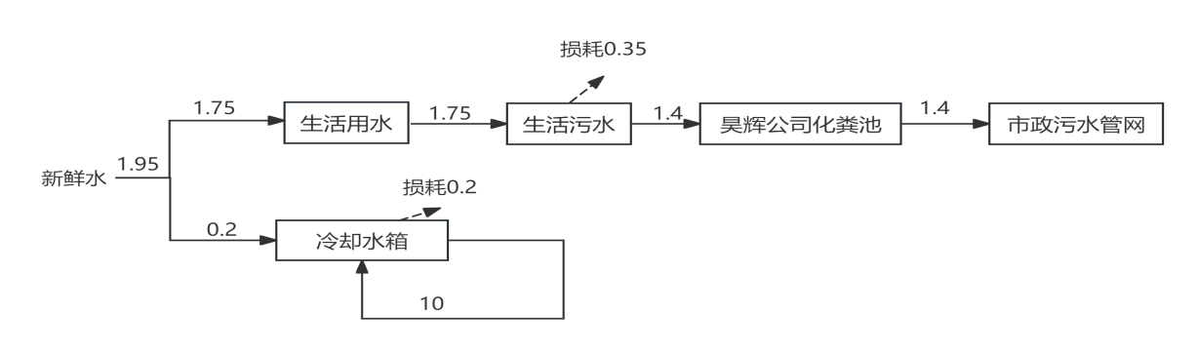  表2-1 项目水平衡图（m³/d）
  类型 | 名称 | 主要内容及规模 | 备注
  主体工程 | 生产厂房 | 厂房占地面积3801.6m²，1层钢架结构，厂房高约8m，内部分两期建设。其中一期占地为厂房西北部1000m²，内部设置一条年产1.5万吨非金属矿物粉体深加工生产线，购置烘干、粗碎、磨粉等设备；二期占地为厂房南部2801.6m²，设置一条年产1.5万吨非金属矿物粉体深加工生产线，一条年产2万吨非金属矿物制精砂生产线、烘干色选加工提纯生产线；一条年产1万吨非金属矿物粉体分筛、改性粉体生产线，配套安装磨粉机、分级机、改性机、色选机等设备。 | 新建
  辅助工程 | 办公室 | 依托昊辉公司办公室 | 依托
  公用工程 | 给水系统 | 市政给水管网供水 | /
  公用工程 | 排水系统 | 项目实施雨污分流，初期雨水排入雨水管网；生活污水依托昊辉公司化粪池处理后，排入市政污水管网，排入园区污水处理厂处理。 | 依托
  公用工程 | 供电系统 | 市政电网供电 | /
  环保工程 | 废气治理 | 一期粗碎、筛分、磨粉粉尘收集后经旋风布袋除尘器处理后经10m排气筒（DA001）排放；二期项目非金属矿物粉体废气经收集后，经布袋除尘器处理，经一根10m高排气筒排放（DA002）；改性废气经布袋除尘器以及活性炭吸附装置处理，经一根10m高排气筒排放（DA003）。项目制精砂生产线废气经收集后，由布袋除尘器处理后，经一根10m的排气筒（DA004）排放。 | /
  环保工程 | 废水处理 | 生活污水：依托昊辉公司化粪池处理，排入园区污水管网，进入黎塘镇污水处理厂处理。  生产废水：项目无生产废水产生。 | /
  环保工程 | 固废处理 | 项目生活垃圾、实验废物定期由环卫部门统一清运处置；项目布袋除尘器收集粉尘统一收集作为原料回用于生产；磁选杂质、色选杂质收集后由物资公司回收处理；废活性炭、废机油与含油抹布统一收集后暂存于危废暂存间，定期委托有资质的单位进行处置。 | /
  环保工程 | 噪声治理 | 厂房隔音、距离衰减、防震等 | /
  序号 | 名称 | 年用量（万t/a） | 最大储存量（t/a） | 储存位置 | 形态/储存方式 | 来源 | 生产线 | 备注
  一期工程
  1 | 半成品矿石 | 1.55 | 2000 | 原料区 | 固态、袋装 | 外购 | 非金属矿物粉体深加工生产线 | 原料具体为石英石、重晶石、滑石、大理石、白云石、石灰石、硅灰石、硅藻土、云母、水镁石等。
  二期工程
  1 | 半成品矿石 | 1.55 | 2000 | 原料区 | 固态 | 外购 | 非金属矿物粉体深加工生产线 | 原料具体为石英石、重晶石、滑石、大理石、白云石、石灰石、硅灰石、硅藻土、云母、水镁石等。
  2 | 半成品矿石 | 2.05 | 3000 | 原料区 | 固态 | 外购 | 非金属矿物制精砂生产线、烘干色选加工提纯生产线 | 原料具体为石英石、重晶石、滑石、大理石、白云石、石灰石、硅灰石、硅藻土、云母、水镁石等。
  3 | 半成品粉体 | 1.05 | 1300 | 原料区 | 固态 | 外购 | 非金属矿物粉体分筛、粉体改性生产线 | 原料具体为石英石、重晶石、滑石、大理石、白云石、石灰石、硅灰石、硅藻土、云母、水镁石等。
  4 | 硅烷偶联剂（改性剂） | 0.003 | 10 | 原料区 | 液态 | 外购 | 非金属矿物粉体分筛、粉体改性生产线 | KH-550/KH-151
  能源
  1 | 水 |  | / | / | / | / | / | 市政供水
  2 | 电 | 20万kW·h | / | / | / | / | / | 市政供电
  序号 | 项目 | 产品名称 | 规格 |  | 储存方式 | 备注
  序号 | 项目 | 产品名称 | 规格 | 产量（t） | 储存方式 | 备注
  1 | 一期 | 非金属矿粉 | 200目-3000目 | 15000 | 袋装 | 根据订单需求制定其规格
  2 | 二期 | 非金属矿粉 | 200目-3000目 | 15000 | 袋装 | 根据订单需求制定其规格
  2 | 二期 | 非金属矿物制精砂 | 4目-200目 | 20000 | 袋装 | 根据订单需求制定其规格
  2 | 二期 | 非金属矿筛分改性粉体 | 325目-3000目 | 10000 | 袋装 | 根据订单需求制定其规格
  合计 |  | / | / | 60000 | / | /
  序号 | 设备名称 | 型号 | 处理能力 | 数量 |  |  | 单位 | 备注
   |  |  |  | 一期 | 二期 | 合计 | 单位 | 备注
  1 | 环辊磨主机（含分级系统） | SHM-89型 | 产能1.5~3t/h | 1 | 1 | 2 | 台 | 非金属矿物粉体深加工生产线
  2 | 烘干机 | 4RSF3220 | 产能3-6t/h | 1 | 1 | 2 | 台 | 非金属矿物粉体深加工生产线
  3 | 粗碎机 | PEX-250*1000  2PGT400*400 | 产能5-12 t/h | 1 | 1 | 2 | 台 | 非金属矿物粉体深加工生产线
  4 | 预筛分机 | DH-800  ZSGB-0918 | 产能5-12 t/h | 1 | 1 | 2 | 台 | 非金属矿物粉体深加工生产线
  5 | 脉冲除尘器 | DCC-232袋 | / | 1 | 1 | 2 | 台 | 非金属矿物粉体深加工生产线
  6 | 出料搅龙 | φ240×3000 | / | 1 | 1 | 2 | 台 | 非金属矿物粉体深加工生产线
  7 | 关风机 | GFJ-220 | / | 1 | 1 | 2 | 台 | 非金属矿物粉体深加工生产线
  8 | 管道系统 | Φ500 | / | 1 | 1 | 2 | 台 | 非金属矿物粉体深加工生产线
  9 | 风机 | 9-26NO6.8A | / | 1 | 1 | 2 | 台 | 非金属矿物粉体深加工生产线
  10 | 皮带加料装置 | 带宽400 | / | 1 | 1 | 2 | 台 | 非金属矿物粉体深加工生产线
  11 | 主机平台 | 非标 | / | 1 | 1 | 2 | 台 | 非金属矿物粉体深加工生产线
  12 | 电控柜 | 非标 | / | 1 | 1 | 2 | 台 | 非金属矿物粉体深加工生产线
  13 | 隔音屏 | 非标 | / | 1 | 1 | 2 | 台 | 非金属矿物粉体深加工生产线
  14 | 吨袋包装机/自动包装机 | / | / | 1 | 1 | 2 | 台 | 非金属矿物粉体深加工生产线
  15 | 振动给料机 | / | / | 0 | 2 | 2 | 台 | 非金属矿物制精砂生产线、烘干色选加工提纯生产线
  16 | 颚式破碎机 | / | / | 0 | 1 | 1 | 台 | 非金属矿物制精砂生产线、烘干色选加工提纯生产线
  17 | 反击式破碎机 | / | / | 0 | 1 | 1 | 台 | 非金属矿物制精砂生产线、烘干色选加工提纯生产线
  18 | 料仓 | / | / | 0 | 1 | 1 | 台 | 非金属矿物制精砂生产线、烘干色选加工提纯生产线
  19 | 振动筛 | / | / | 0 | 1 | 1 | 台 | 非金属矿物制精砂生产线、烘干色选加工提纯生产线
  20 | 振动给料机 | GZD-300*90 | 产能15-30t/h | 0 | 1 | 1 | 台 | 非金属矿物制精砂生产线、烘干色选加工提纯生产线
  21 | 电磁回转窑烘干机 | / | / | 0 | 1 | 1 | 台 | 非金属矿物制精砂生产线、烘干色选加工提纯生产线
  21 | 色选机 | / | / | 0 | 1 | 1 | 台 | 非金属矿物制精砂生产线、烘干色选加工提纯生产线
  22 | 磁选机 | SJ-1500 | 产能15-30t/h | 0 | 1 | 1 | 台 | 非金属矿物制精砂生产线、烘干色选加工提纯生产线
  23 | 吨袋包装机/自动包装机 | / | / | 0 | 1 | 1 | 台 | 非金属矿物制精砂生产线、烘干色选加工提纯生产线
  24 | 电控柜 | / | / | 0 | 1 | 1 | 台 | 非金属矿物制精砂生产线、烘干色选加工提纯生产线
  25 | 皮带传输装置 | / | / | 0 | 1 | 1 | 台 | 非金属矿物制精砂生产线、烘干色选加工提纯生产线
  26 | 料仓 | / | / | 0 | 1 | 1 | 台 | 非金属矿物制精砂生产线、烘干色选加工提纯生产线
  27 | 缠膜机 | / | / | 0 | 1 | 1 | 台 | 非金属矿物制精砂生产线、烘干色选加工提纯生产线
  28 | 隔音屏 | / | / | 0 | 1 | 1 | 台 | 非金属矿物制精砂生产线、烘干色选加工提纯生产线
  29 | 脉冲除尘器 | / | / | 0 | 1 | 1 | 台 | 非金属矿物制精砂生产线、烘干色选加工提纯生产线
  30 | 粉体原料仓 | / | / | 0 | 1 | 1 | 台 | 非金属矿物粉体分筛、粉体改性生产线
  31 | 螺旋给料机 | / | / | 0 | 1 | 1 | 台 | 非金属矿物粉体分筛、粉体改性生产线
  32 | 三元次超声波摇摆筛 | / | / | 0 | 1 | 1 | 台 | 非金属矿物粉体分筛、粉体改性生产线
  33 | 脉冲布袋除尘器 | / | / | 0 | 1 | 1 | 台 | 非金属矿物粉体分筛、粉体改性生产线
  34 | 高速加热混合机 | / | / | 0 | 1 | 1 | 台 | 非金属矿物粉体分筛、粉体改性生产线
  35 | 改性剂添加系统（改性剂储罐、计量泵、雾化喷嘴） | / | / | 0 | 1 | 1 | 台 | 非金属矿物粉体分筛、粉体改性生产线
  36 | 解聚打散机 | / | / | 0 | 1 | 1 | 台 | 非金属矿物粉体分筛、粉体改性生产线
  37 | 冷却机 | QFM300S | / | 0 | 1 | 1 | 台 | 非金属矿物粉体分筛、粉体改性生产线
  38 | 吨袋包装机/自动包装机 | / | / | 0 | 1 | 1 | 台 | 非金属矿物粉体分筛、粉体改性生产线
  39 | 色选机 | / | / | 0 | 1 | 1 | 台 | 非金属矿物粉体分筛、粉体改性生产线
  40 | 烘干机 | / | / | 0 | 1 | 1 | 台 | 非金属矿物粉体分筛、粉体改性生产线
  41 | 电磁回传窑 | / | / | 0 | 1 | 1 | 台 | 非金属矿物粉体分筛、粉体改性生产线
  42 | 改性机 | / | / | 0 | 1 | 1 | 台 | 非金属矿物粉体分筛、粉体改性生产线
  43 | 旋振筛 | / | / | 0 | 1 | 1 | 台 | 非金属矿物粉体分筛、粉体改性生产线
  44 | 电控柜 | / | / | 0 | 1 | 1 | 台 | 非金属矿物粉体分筛、粉体改性生产线
  45 | 包装机 | / | / | 0 | 1 | 1 | 台 | 非金属矿物粉体分筛、粉体改性生产线
  46 | 欧美克激光粒度分析仪 | LS-POP（9） | 10分钟/份报告 | 1 | 1 | 1 | 台 | 检测设备
  47 | 冠亚粉状水分检测仪 | SFY-300X | 10分钟/份报告 | 1 | 0 | 1 | 台 | 检测设备
  48 | 白度仪 | WSB-3 | 10分钟/份报告 | 0 | 1 | 1 | 台 | 检测设备
  49 | 小型磨粉球磨机 | / | / | 1 | 0 | 1 | 台 | 检测设备
  50 | 砂状颗粒检测：标准筛网、振筛机、烘箱和天平 | / | / | 1 | 0 | 1 | 台 | 检测设备
工艺流程和产排污环节 | 1、施工期工艺流程及产污节点  根据现场踏勘，项目依托昊辉公司现有厂房，无需新建厂房，项目施工期主要进行设备的安装与调试，项目施工期污染物主要为设备安装调试产生的噪声、包装垃圾及施工人员生活垃圾，因该工程工作量小，施工期较短，对周边环境影响较小。  - 营运期工艺流程及产污节点  项目一期设置工程一条非金属矿物粉体深加工生产线，二期工程设置一条非金属矿物粉体深加工生产线，一条非金属矿物粉体分筛、粉体改性生产线以及一条非金属矿物制精砂生产线、烘干色选加工提纯生产线。其中项目非金属矿物粉体分筛、粉体改性生产线的原料为本项目非金属矿物粉体深加工生产线产品。具体工艺流程及简述如下。  - 项目非金属矿物粉体深加工生产线及非金属矿物粉体分筛、粉体改性生产线工艺流程图详见下图。  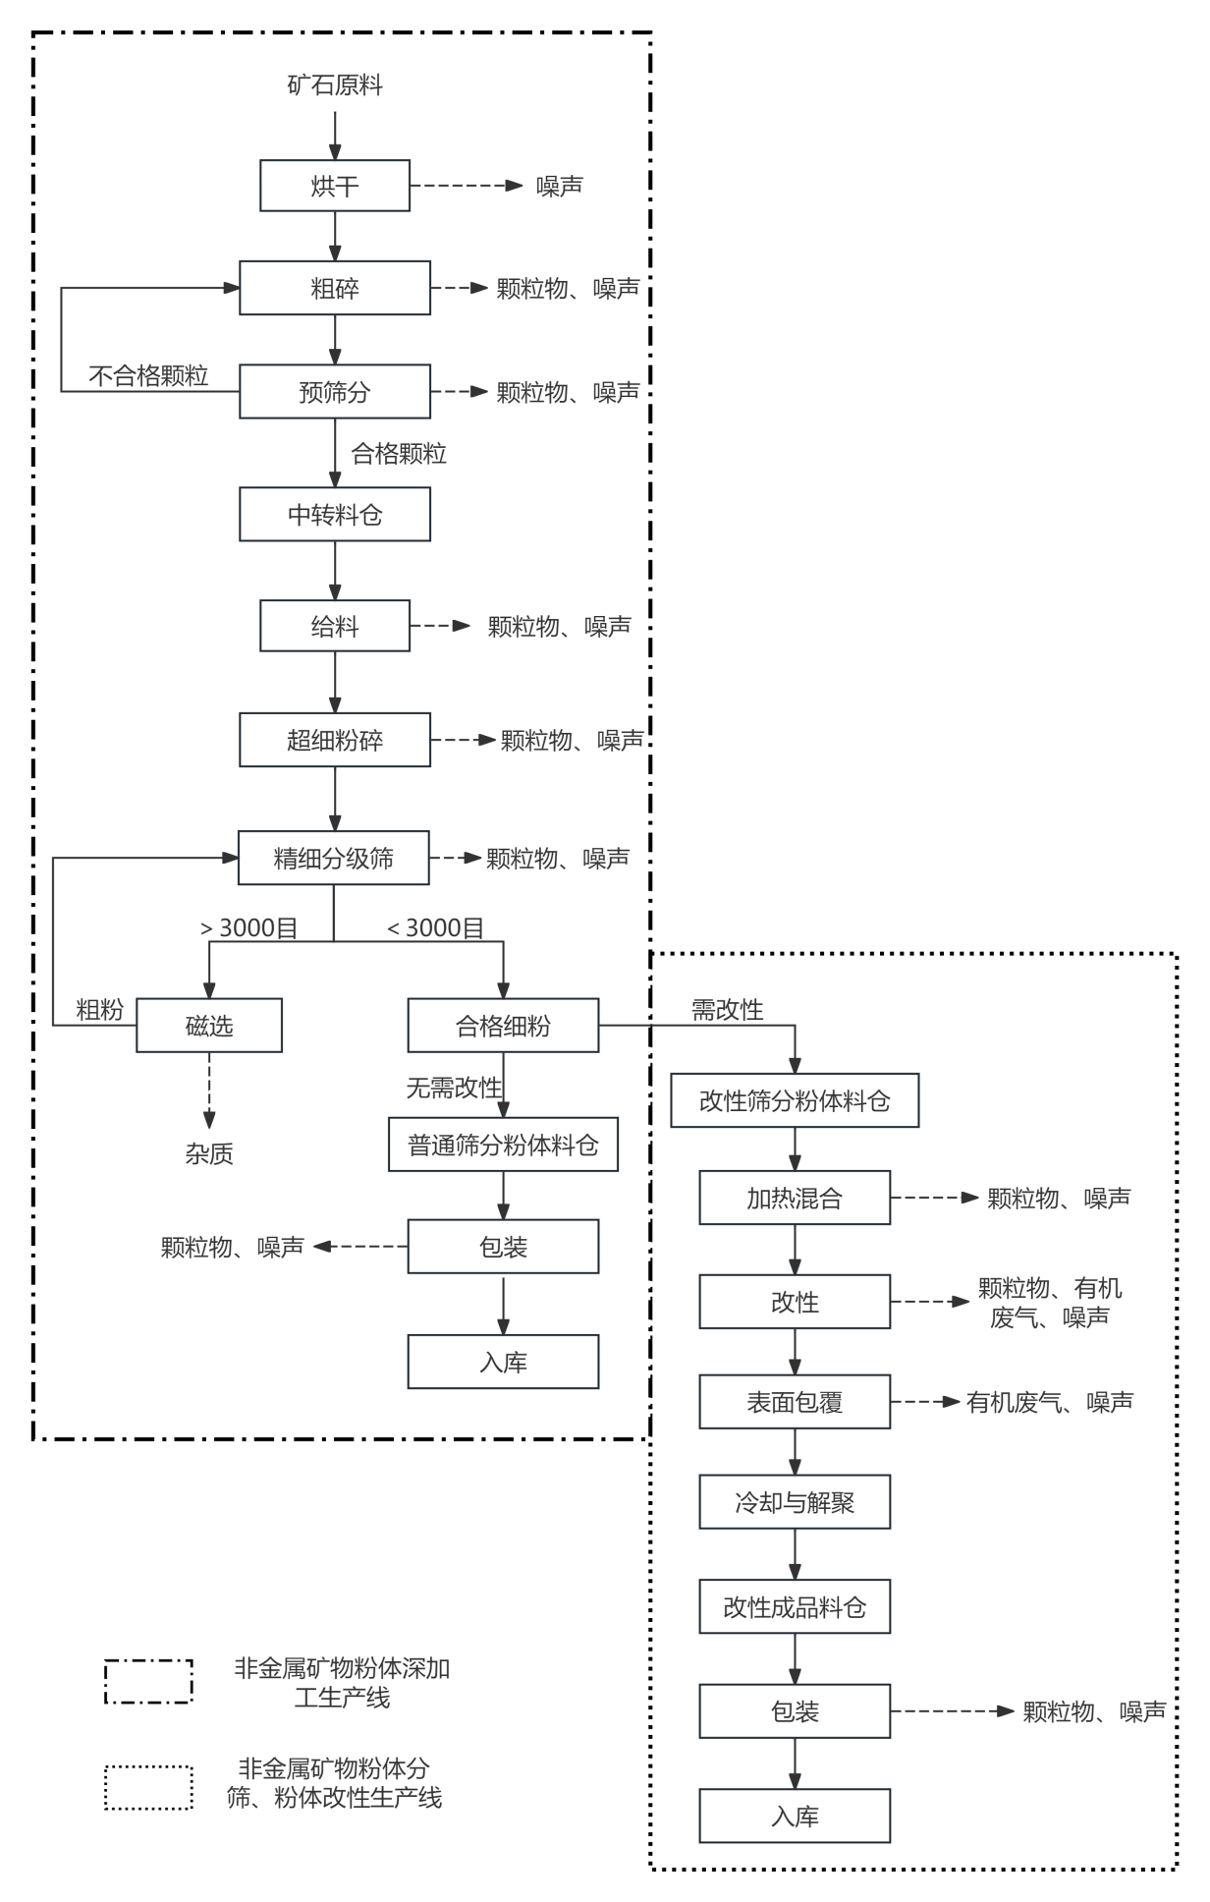  附图2-2 项目非金属矿物粉体深加工生产线及  非金属矿物粉体分筛、粉体改性生产线工艺流程图  项目非金属矿物粉体深加工生产线及非金属矿物粉体分筛、粉体改性生产线工艺流程简述：  项目非金属矿物粉体深加工生产线产生的成品细粉可用于非金属矿物粉体分筛、粉体改性生产线，具体流程简述如下：  - 非金属矿物粉体深加工生产线工艺流程  ①投料：项目一期以及二期均设置一条非金属矿物粉体深加工生产线，均为外购半成品矿石原料（粒径范围：0.01cm-10cm）。  ②烘干：去除原料部分水分，采用电加热，进行水分烘干（烘干后水分为0.1‰~1‰）；  ③粗碎：对烘干后的原料进行粗碎，粗碎使用破碎机进行初步破碎；  ④预筛分：粗碎后的原料进入预筛分，物料粒径要求为≤4cm的为合格粒径，＞4cm粒径的原料经筛分后返回到粗碎工艺再次进行破碎；  ⑤中转料仓：合格粒径（≤4cm）的物料进入中转料仓贮存；  ⑥给料：中转料仓贮存的物料经给料机投入粉碎工序；  ⑦超细粉碎：项目物料输送至磨粉工序，项目采用气流磨/球磨/立磨，对项目物料进行磨粉粉碎；  ⑧精细分级筛：经过磨粉的物料进入精细分级筛进行筛分，项目非金属矿粉合格粒径为325~3000目，满足粒径要求的非金属矿粉进入料仓贮存，＞3000目的非金属矿粉返回超细粉碎工序，经磁选后的杂质（铁等磁性物质）收集后由物资公司回收处理。  ⑨料仓贮存：满足要求粒径的非金属矿粉进入粉体料仓贮存；  ⑩包装：使用吨袋对非金属矿粉进行包装；  ⑪入库待售：包装后的物料进入成品区待售。  2）非金属矿物粉体分筛、粉体改性生产线工艺流程  ①给料：项目非金属矿物粉体分筛、粉体改性原料来自本项目非金属矿物粉体深加工生产线产出的非金属矿物粉；  ②加热混合：采用高速加热混合机，能源为电能，加热至100℃，使原料混合均匀；  ③改性：外购调配好的改性剂成品（为硅烷偶联剂）通过计量泵以及喷雾系统加入混合均匀的物料中；  ④表面包覆：改性剂在项目物料表面包覆，形成包覆层；  ⑤冷却与解聚：包覆完成的物料通过冷却水间接冷却；冷却后的物料通过解聚打散机，使物料重新分散；  ⑥改性成品料仓：改性分散完成的物料进入改性成品料仓；  ⑦包装：使用吨袋包装好入库待售。  （2）项目非金属矿物制精砂生产线、烘干色选加工提纯生产线流程如下。  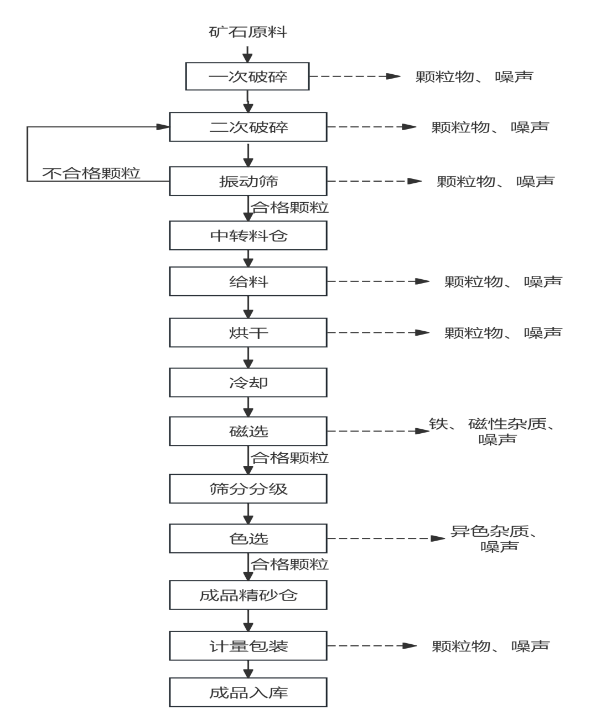  附图2-2 项目非金属矿物制精砂生产线、烘干色选加工提纯生产线工艺流程图  项目非金属矿物制精砂生产线、烘干色选加工提纯生产线工艺流程简述：  ①投料：将项目外购块状矿石原料投入投料口；  ②一次破碎：项目块状原料经投料口进入一次破碎，项目一次破碎采用颚式破碎机进行粗碎；  ③二次破碎：经一次破碎后的原料随后进行二次破碎，项目二次破碎采用反击破/圆锥破碎机进行破碎，破碎后的物料随后进入筛分环节；  ④振动筛：项目二次破碎后的物料进入振动筛进行筛分，筛分合格颗粒（粒径为＜4cm）进入下一个工序，不合格颗粒（粒径＞4cm）返回到二次破碎工序进行再次破碎；  ⑤中转料仓：筛分的合格颗粒进入中转料仓临时贮存；  ⑥给料：中转料仓的原料输送至给料机，输送至烘干工艺；  ⑦烘干：去除物料部分水分，采用电加热（温度为100℃），进行水分烘干（烘干后水分为0.1‰~1‰）；  ⑧冷却：烘干后的物料经冷却水间接冷却后进入下一个工序。  ⑨磁选：冷却后的物料经磁选机，去除铁等有磁性杂质；  ⑩筛分分级：经磁选后合格物料经多级筛分出不同规格物料（该部分筛分物料均属于上述中转料仓中合格颗粒，无需返回破碎工序）；  ⑪色选：不同粒径的物料通过色选机，选出异色杂质废料，合格的成品进入料仓贮存；  ⑫包装：成品使用吨袋包装好入库待售。  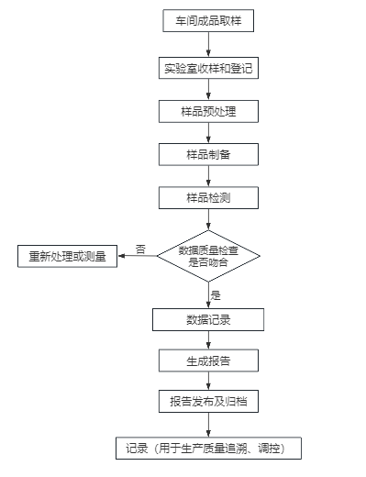  （3）项目实验室监测流程如下。  附图2-3 项目实验室检测工艺流程图  项目生产完成后，需要抽取部分成品，如非金属矿物粉以及非金属矿筛分改性粉体检测其粒度、白度、水分；以及非金属矿制精砂检测其颗粒度等，项目检测使用仪器进行，部分检测使用水作为溶剂，检测过程中不使用任何化学试剂。项目非金属矿物粉以及非金属矿筛分改性粉体经检测其粒度、白度、水分不合格，以及非金属矿制精砂检测其颗粒度检测不合格时，产生的不合格品回到对应生产线重新生产。具体实验室检测流程简述如下：  （1）车间成品取样、实验室收样和登记  项目生产车间完成一批成品生产时，都需抽取部分成品送至项目实验室进行检测；成品抽取后，送至实验室进行登记，备注其生产日期、送样重量等信息；  - 样品预处理  项目抽样成品登记后，部分检测项目需要预处理，其中粒度需要进行烘干、分散；水分需将样品充分混合等；  （3）样品制备  预处理好的成品进行样品制备，其中粒度检测制备悬浮液（将烘干、分散的成品与合适的分散介质，一般情况下为水）；白度检测需要使用压片法或粉末池法制备样品；颗粒度检测缩分并抽取代表性试样；  （4）样品检测  将制备好的样品进行检测，其中粒度使用粒度仪检测其粒度；白度使用白度仪检测，使用标准白板放置样品并测量；水分使用水分测试仪检测，仪器自动计算并显示水分含量；颗粒度使用套孔振筛（套孔按孔径从大到小组装）称量各筛上物料残留；  （5）数据质量检查  根据检测结果，数据正常、结果可靠的样品即为合格样品，对其数据进行记录，使用仪器自动生成报告，并对报告归档，记录，用于生产质量追溯和调控；数据异常的样品，排查原因，重新处理样品进行测试，并记录相关数据。  项目运营期产污节点及防治措施见下表。  表2-6 项目运营期产污节点及防治措施汇总表
  项目 | 生产区 | 类型 | 产生工序 | 污染物 | 防治措施
  一期项目 | 非金属矿物粉体深加工生产线 | 大气污染物 | 粗碎、预筛分、给料、超细粉碎、精细分级筛、包装 | 颗粒物 | 集气罩+旋风布袋除尘器+10m排气筒（DA001）
  一期项目 | 非金属矿物粉体深加工生产线 | 水污染物 | 员工生活 | 生活污水 | 依托昊辉公司化粪池处理后排入市政污水管网，排入园区污水处理厂处理
  一期项目 | 非金属矿物粉体深加工生产线 | 噪声 | 设备生产 | 设备噪声 | 减振、隔声
  一期项目 | 非金属矿物粉体深加工生产线 | 固体废物 | 布袋除尘器粉尘 | 粉尘 | 回用于生产
  一期项目 | 非金属矿物粉体深加工生产线 | 固体废物 | 员工生活 | 生活垃圾 | 设置垃圾桶，交环卫部门处理
  二期项目 | 非金属矿物粉体深加工 | 大气污染物 | 粗碎、预筛分、给料、超细粉碎、精细分级筛、包装 | 颗粒物 | 集气罩+旋风布袋除尘器+10m排气筒（DA002）
  二期项目 | 非金属矿物粉体深加工 | 水污染物 | 员工生活 | 生活污水 | 依托昊辉公司化粪池处理后排入市政污水管网，排入园区污水处理厂处理
  二期项目 | 非金属矿物粉体深加工 | 噪声 | 设备生产 | 设备噪声 | 减振、隔声
  二期项目 | 非金属矿物粉体深加工 | 固体废物 | 除尘 | 布袋除尘器粉尘 | 回用于生产
  二期项目 | 非金属矿物粉体深加工 | 固体废物 | 磁选 | 铁等磁性杂质 | 收集后外售
  二期项目 | 非金属矿物粉体深加工 | 固体废物 | 员工生活 | 生活垃圾 | 设置垃圾桶，交环卫部门处理
  二期项目 | 非金属矿物粉体分筛、粉体改性生产线 | 大气污染物 | 加热混合、包装 | 颗粒物 | 集气罩+旋风布袋除尘器+活性炭吸附装置+10m排气筒（DA003）
  二期项目 | 非金属矿物粉体分筛、粉体改性生产线 | 大气污染物 | 改性、表面包覆 | 有机废气（以非甲烷总烃计） | 集气罩+旋风布袋除尘器+活性炭吸附装置+10m排气筒（DA003）
  二期项目 | 非金属矿物粉体分筛、粉体改性生产线 | 水污染物 | 员工生活 | 生活污水 | 依托昊辉公司化粪池处理后排入市政污水管网，排入园区污水处理厂处理
  二期项目 | 非金属矿物粉体分筛、粉体改性生产线 | 噪声 | 设备生产 | 设备噪声 | 减振、隔声
  二期项目 | 非金属矿物粉体分筛、粉体改性生产线 | 固体废物 | 布袋除尘器粉尘 | 粉尘 | 回用于生产
  二期项目 | 非金属矿物粉体分筛、粉体改性生产线 | 固体废物 | 磁选 | 铁等磁性杂质 | 收集后外售
  二期项目 | 非金属矿物粉体分筛、粉体改性生产线 | 固体废物 | 员工生活 | 生活垃圾 | 设置垃圾桶，交环卫部门处理
  二期项目 | 非金属矿物烘干、色选加工提纯制精砂生产线 | 大气污染物 | 一次破碎、二次破碎、筛分、给料、烘干、包装 | 颗粒物 | 集气罩+旋风布袋除尘器+10m排气筒（DA004）
  二期项目 | 非金属矿物烘干、色选加工提纯制精砂生产线 | 水污染物 | 员工生活 | 生活污水 | 依托昊辉公司化粪池处理后排入市政污水管网，排入园区污水处理厂处理
  二期项目 | 非金属矿物烘干、色选加工提纯制精砂生产线 | 噪声 | 设备生产 | 设备噪声 | 减振、隔声
  二期项目 | 非金属矿物烘干、色选加工提纯制精砂生产线 | 固体废物 | 布袋除尘器粉尘 | 粉尘 | 回用于生产
  二期项目 | 非金属矿物烘干、色选加工提纯制精砂生产线 | 固体废物 | 磁选 | 铁等磁性杂质 | 收集后外售
  二期项目 | 非金属矿物烘干、色选加工提纯制精砂生产线 | 固体废物 | 色选 | 异色杂质 | 收集后外售
  二期项目 | 非金属矿物烘干、色选加工提纯制精砂生产线 | 固体废物 | 员工生活 | 生活垃圾 | 设置垃圾桶，交环卫部门处理
与项目有关的原有环境污染问题 | 本项目厂房为昊辉公司仓库，昊辉公司于2012年编制了《年产针织品和加弹涤纶丝各2万吨建设项目环境影响报告表》，并于2012年12月18日取得原宾阳县环保局批复，批复文号为宾环管字〔2012〕95号。该项目为年产针织品和加弹涤纶丝各2万吨，主要利用涤纶原丝、各类面料等原料加工针织品和加弹涤纶丝，该项目于2014年5月开始投入生产。  根据现场踏勘，本项目租赁昊辉公司5#车间主要用于昊辉公司贮存原料及不合格品的仓库，未进行过生产活动。因此，项目无有关的原有项目环境污染问题。

三、区域环境质量现状、环境保护目标及评价标准
区域  环境  质量  现状 | 一、环境空气环境质量现状  项目所在地属二类环境空气功能区，执行《环境空气质量标准》（GB3095-2012）及其修改单二级标准。  1、达标区判定  根据广西壮族自治区生态环境厅网站于2024年1月10日发布的《自治区生态环境厅关于通报2023年设区市及各县（市、区）环境空气质量的函》（桂环函〔2024〕58号）可知，宾阳县环境空气质量现状评价见表3-1。  表3-1 宾阳县2023年基本污染物环境质量现状评价表  根据上表可知，项目所在区域环境空气中二氧化硫、二氧化氮、可吸入颗粒物、细颗粒物、一氧化碳、臭氧浓度均达到《环境空气质量标准》（GB3095-2012）及其修改单二级标准要求，故项目所在区域属于达标区。  2、特征污染物环境质量现状  本项目特征污染物为TSP、非甲烷总烃，为了解项目所在地特征污染因子环境空气质量现状，为了解项目所在地特征污染因子环境空气质量现状，项目颗粒物、非甲烷总烃引用《年产10000吨环保、可降解、全降解材料、生活日用品产品研发与生产项目》环境空气质量监测数据2024年3月29日至2024年3月31日环境质量现状监测数据，监测点位位于项目厂址南面775m处超常村，引用监测数据在3年有效期内，引用合理。具体监测详情如下。  表3-2 引用监测点位情况一览表  监测结果及分析见表3-3。  表3-3引用污染物环境质量现状（监测统计）  根据引用项目监测结果，监测因子TSP 24小时平均浓度满足《环境空气质量标准》（GB3095-2012）及其修改单二级标准要求，非甲烷总烃满足《大气污染物综合排放标准详解》中规定的短期浓度限值（2.0mg/m³），项目所在地环境空气质量较好。  二、地表水环境质量现状  项目最近地表水体为南面约252m处的布宁河。布宁河为南河一级支流，根据《南宁市水功能区划》，项目所在区域布宁河水环境功能为Ⅴ类，为布宁河大龙农业用水区和南河宾阳开发利用区，水环境质量执行《地表水环境质量标准》（GB3838-2002）Ⅴ类标准。  根据南宁市生态环境局网站发布《2024年南宁市生态环境状况公报》，2024年，考核南宁市的8个国控断面分别是叮当（武鸣河）、老口（邕江）、六景（郁江）、南岸（郁江）、白马（右江）、莲山（八尺江）、廖平桥（清水河）、都安（红水河）。按年均值评价，都安断面为I类水质，白马、叮当、老口、六景、南岸、廖平桥、莲山断面均为II类水质，水质优良比例为100%。由此可见，项目所在区域布宁河满足《地表水环境质量标准》（GB3838-2002）Ⅴ类水质标准。  因此，项目区域地表水水质现状良好。  三、声环境质量现状  项目位于广西壮族自治区南宁市宾阳县黎塘镇黎塘工业集中区凤凰路19号昊辉.5#车间，属于3类声环境功能区，执行《声环境质量标准》（GB3096-2008）3类区标准限值。项目厂房南面约15m为凤凰路，属于城市干道，因此项目东面属于4a类声环境功能区。  为了解项目所在区域声环境质量现状，本项目委托广西浩大检测科技有限公司于2025年11月25日对项目所在区域声环境质量现状进行监测。监测如下：  表3-4 环境噪声监测点位  2）监测仪器  项目监测仪器及编号详见下表。  表3-5 监测仪器及编号  3）监测结果  项目环境噪声监测结果详见下表。  表3-6 项目环境噪声监测结果一览表  监测结果表明：项目南面区域声环境质量符合《声环境质量标准》（GB3096-2008）4a类标准限值，东、西、北面区域声环境质量符合《声环境质量标准》（GB3096-2008）3类标准限值，区域声环境质量现状良好。  四、生态环境质量现状  本项目位于南宁市宾阳县黎塘镇黎塘工业集中区凤凰路19号昊辉.5#车间，受人为活动影响较大，所在区域非自然保护区，未发现国家重点保护动植物及大型动物踪迹，主要植物为沃柑、火龙果等人工植被；区域野生动物种类均为一般常见物种如老鼠、蟑螂等。项目周围无风景名胜区、自然保护区等需要特殊保护的区域，生态环境质量一般。  五、土壤、地下水环境质量现状  项目位于广西壮族自治区南宁市宾阳县黎塘镇黎塘工业集中区凤凰路19号昊辉.5#车间，项目地面做好防渗，项目原料均为非金属矿石，均为块状或大颗粒状，均为固体，使用吨袋包装，对土壤、地下水影响不大。项目营运期废气污染物为颗粒物、非甲烷总烃，污染物排放量不大，通过大气稀释后对周边土壤环境的影响很小，同时东盟生产基地周边地面均采取硬化措施，项目生产对项目周边土壤以及地下水环境的影响很小。
  污染物 | 年评价指标 | 质量浓度  μg/m³ | 标准值  μg/m³ | 占标率  % | 达标情况
  SO₂ | 年平均质量浓度 | 4 | 60 | 6.7 | 达标
  NO₂ | 年平均质量浓度 | 10 | 40 | 25.0 | 达标
  PM₁₀ | 年平均质量浓度 | 42 | 70 | 60.0 | 达标
  PM_{2.5} | 年平均质量浓度 | 21 | 35 | 60.0 | 达标
  CO | 日平均第95百分位数浓度 | 1.2mg/m³ | 4mg/m³ | 30.0 | 达标
  O₃ | 日最大8h平均第90百分位数浓度 | 126 | 160 | 78.8 | 达标
环境  保护  目标 | 1、大气环境：项目厂界500m范围内环境保护目标为西北面约340m的宾阳钢铁厂生活小区。  2、声环境：项目厂界50m范围内无声环境保护目标。  3、地下水环境：项目厂界500m范围内无地下水集中式饮用水水源和热水、矿泉水、温泉等特殊地下水资源，项目用水为自来水，来源为市政供水工程。  4、生态环境：项目在现有厂房内进行生产，不新增用地，项目周边为田园公司其他厂房，周边用地均已硬化，项目用地范围内无生态环境保护目标。  5、地表水环境：项目最近的地表水体为南面约246m的布宁河，具体详见下表。  表3-7 环境保护目标与保护级别
  保护类别 | 敏感点 | 经纬度 | 相对方位及距离 | 规模 | 饮用水 | 目标功能
  大气环境 | 宾阳钢铁厂生活小区 | 东经109°8′20.59″，北纬23°11′23.16″ | 西北面约430m | 500 | 自来水 | 《环境空气质量标准》（GB3095-2012）二级标准
  声环境 | 项目周边50m范围内无声环境敏感目标
  地下水环境 | 项目厂界外500m范围内未分布有地下水集中式饮用水水源和热水、矿泉水、温泉等特殊地下水资源。
  生态环境 | 项目用地范围内无生态环境保护目标。
  地表水环境 | 布宁河 | / | 南面约246m | / | / | 《地表水环境质量标准》（GB3838-2002）Ⅴ类标准要求
污染  物排  放控  制标  准 | 1、废气排放标准  项目非甲烷总烃、颗粒物有组织排放执行《大气污染物综合排放标准》（GB16297-1996）的表2新污染源的相关浓度限值，最高允许排放速率从严50%执行。具体标准限值见下表。  表3-8 污染物排放执行的排放标准  非甲烷总烃厂区内执行《挥发性有机物无组织排放控制标准》（GB37822-2019）附录A中厂区内VOCs无组织特别排放限值要求。具体标准限值见下表。  表3-9 无组织废气污染物排放标准  2、废水排放标准  项目生活污水经化粪池预处理满足《污水综合排放标准》（GB8978-1996）三级标准，由园区污水管网排入黎塘污水处理厂。  表3-10 《污水综合排放标准》（GB8978-1996）（摘录）  3、噪声排放标准  营运期项目南面执行《工业企业厂界环境噪声排放标准》（GB12348-2008）4类标准，东、西、北面执行《工业企业厂界环境噪声排放标准》（GB12348-2008）3类标准，详见下表。  表3-11 工业企业厂界环境噪声排放标准限值  4、固体废物排放标准  项目涉及到的一般固体废物执行《一般工业固体废物贮存和填埋污染控制标准》（GB18599-2020）的相关规定。危险废物贮存和处置执行《危险废物贮存污染控制标准》（GB18597-2023）。
  标准名称 | 污染物 | 最高允许排放浓度（mg/m³） | 最高允许排  放速率kg/h |  | 无组织排放限值（mg/m³）
  标准名称 | 污染物 | 最高允许排放浓度（mg/m³） | 排气筒高度（m） | 二级
  《大气污染物综合排放标准》（GB16297-1996） | 非甲烷总烃 | 120 | 10 | 11.25 | 周界外浓度最高点 | 4.0
  《大气污染物综合排放标准》（GB16297-1996） | 颗粒物 | 120 | 10 | 3.94 | 周界外浓度最高点 | 1.0
  注：根据《大气污染物综合排放标准》（GB16297-1996）规定“排气筒高度必须遵守表列排放速率标准值外，还应高出周围范围200m半径范围内的建筑5m以上，不能达到该要求的排气筒，应按其高度对应的表列排放速率标准值严格50%执行”，本项目周边200m范围内，最高的建筑为本项目东面工业园标准厂房，高约15m，项目厂房高度为8m，设置排气筒直径为0.3m。根据建设单位提供资料，项目出于施工安全考虑，设置排气筒均为10m，按其高度对应的表列排放速率标准值严格50%执行。
  污染物 | 排放限值（mg/m³） | 监控点位限值含义 | 标准依据
  非甲烷总烃 | 6.0 | 厂房外设置监控点处  1h平均浓度值 | 《挥发性有机物无组织排放控制标准》（GB37822-2019）
  污染物 | pH | COD | BOD₅ | NH₃-N | SS
  三级标准 | 6~9 | 500 | 300 | / | 400
  类别 | 昼间 | 夜间
  3类 | 65dB（A） | 55dB（A）
  4类 | 70dB（A） | 55dB（A）
总量  控制  指标 | 无

四、主要环境影响和保护措施
施工  期环  境保  护措  施 | 本项目位于南宁市宾阳县黎塘镇黎塘工业集中区凤凰路19号昊辉.5#车间，项目依托原有厂房，不新增用地，项目目前已建设完成，施工期工程量较小，不会对周边环境产生明显影响。本次评价不再对施工期进行评价。
运营  期环  境影  响和  保护  措施 | 一、废气  1、废气污染源源强核算  （1）废气源强核算  本项目分两期建设，一期设置一条非金属矿物粉体深加工生产线，二期设置一条非金属矿物粉体深加工生产线，一条非金属矿物粉体分筛、粉体改性生产线以及一条非金属矿物制精砂生产线、烘干色选加工提纯生产线。具体废气污染源源强计算如下：  项目非金属矿物粉体深加工生产线废气为投料、粗碎、筛分、超细粉碎、精细分级筛、包装工序过程中产生的粉尘。  项目二期设置一条年产1万吨非金属矿物粉体分筛、改性粉体生产线，其原料为项目生产的非金属矿物粉体。因此项目改性粉体生产线源强计算仅为改性废气以及包装粉尘等。  项目二期设置一条非金属矿物制精砂生产线、烘干色选加工提纯生产线，其废气为投料、破碎、筛分、包装工序过程中产生的粉尘。  项目投料粉尘参考《逸散性工业粉尘控制技术》（中国环境科学出版社）中“粒料加工厂-贮堆-送料上堆-碎石”的产尘系数为0.0007kg/t；项目粗碎、筛分、超细粉碎、精细分级筛产污系数参照《排放源统计调查产排污核算方法和系数手册》中“3099 其他非金属矿物制品制造行业系数手册”中“3099 其他非金属矿物制品制造行业系数表”；包装工序粉尘参考《逸散性工业粉尘技术手册》中的经验产污系数，装卸工段逸散尘产生量为0.0018kg/t；项目改性废气产污系数参考原北京市环境保护局关于印发《挥发性有机物排污费征收细则》的通知中“附件1主要行业VOCs产污系数表--石油化工行业--其他化学品”，非甲烷总烃产生量为2.1×10⁻⁵t/t原料。具体废气产生量详见下表4-1。  （2）项目废气措施分析  建设单位拟设置密闭设备，仅进料口以及投料口敞开，项目废气经密闭负压收集后，项目一期工程通过布袋除尘器收集项目粉尘，处理后经一根10m高排气筒排放（DA001）。二期项目非金属矿物粉体废气经收集后，经布袋除尘器处理，经一根10m高排气筒排放（DA002）；改性废气经布袋除尘器以及活性炭吸附装置处理，经一根10m高排气筒排放（DA003）。项目制精砂生产线废气经收集后，由布袋除尘器处理后，经一根10m的排气筒（DA004）排放。  项目设备经单体钢板箱体封闭后由管道通布袋除尘装置处理，整个系统形成负压收尘装置，项目设置有集气罩，风量10000m³/h，项目废气收集效率为90%。根据《废气处理工程技术手册》（化学工业出版社，2012.11），布袋除尘器处理效率为99%~99.9%，本项目布袋除尘装置除尘效率取99％。根据《关于印发<主要污染物总量减排核算技术指南（2022年修订）>的通知》（环办综合函〔2022〕350号），活性炭吸附有机废气去除率取50%。未收集的粉尘经厂房阻隔沉降后仅有少量5%逸散，具体排放量见下表。

项目废气源强核算统计如下：
表4-1 项目废气源强产生情况一览表
工程 | 生产线 | 工艺名称 | 污染物指标 | 单位 | 产污系数 | 工序 | 原料量（t/a） | 粉尘产生量（t/a） | 产生速率（kg/h） | 粉尘产生量（t/a）合计 | 产生速率（kg/h）合计
一期工程 | 非金属矿物粉体深加工生产线 | 投料 | 颗粒物 | kg/t-产品 | 0.0007 | 投料 | 15500 | 0.01 | 0.004 | 70.91 | 23.64
一期工程 | 非金属矿物粉体深加工生产线 | 破碎 | 颗粒物 | kg/t-产品 | 1.13 | 粗碎 | 15499.99 | 17.51 | 5.84 | 70.91 | 23.64
一期工程 | 非金属矿物粉体深加工生产线 | 筛分 | 颗粒物 | kg/t-产品 | 1.13 | 筛分 | 15482.47 | 17.50 | 5.83 | 70.91 | 23.64
 |  |  |  |  |  | 精细分级筛 | 15464.98 | 17.48 | 5.83 | 70.91 | 23.64
一期工程 | 非金属矿物粉体深加工生产线 | 粉磨 | 颗粒物 | kg/t-产品 | 1.19 | 超细粉碎 | 15447.50 | 18.38 | 6.13 | 70.91 | 23.64
一期工程 | 非金属矿物粉体深加工生产线 | 包装 | 颗粒物 | kg/t-产品 | 0.0018 | 包装 | 15429.12 | 0.03 | 0.01 | 70.91 | 23.64
二期工程 | 非金属矿物粉体深加工生产线 | 投料 | 颗粒物 | kg/t-产品 | 0.0007 | 投料 | 15500 | 0.01 | 0.004 | 70.91 | 23.64
二期工程 | 非金属矿物粉体深加工生产线 | 破碎 | 颗粒物 | kg/t-产品 | 1.13 | 粗碎 | 15499.99 | 17.51 | 5.84 | 70.91 | 23.64
二期工程 | 非金属矿物粉体深加工生产线 | 筛分 | 颗粒物 | kg/t-产品 | 1.13 | 筛分 | 15482.47 | 17.50 | 5.83 | 70.91 | 23.64
 |  |  |  |  |  | 精细分级筛 | 15464.98 | 17.48 | 5.83 | 70.91 | 23.64
二期工程 | 非金属矿物粉体深加工生产线 | 粉磨 | 颗粒物 | kg/t-产品 | 1.19 | 超细粉碎 | 15447.50 | 18.38 | 6.13 | 70.91 | 23.64
二期工程 | 非金属矿物粉体深加工生产线 | 包装 | 颗粒物 | kg/t-产品 | 0.0018 | 包装 | 15429.12 | 0.03 | 0.01 | 70.91 | 23.64
二期工程 | 非金属矿物粉体分筛、改性粉体生产线 | 改性 | 非甲烷总烃 | kg/t-产品 |  | 改性 | 10000 | 0.0002 | 0.0001 | 0.0002 | 0.0001
二期工程 | 非金属矿物粉体分筛、改性粉体生产线 | 包装 | 颗粒物 | kg/t-产品 | 0.0018 | 包装 | 10000 | 0.02 | 0.01 | 0.02 | 0.01
二期工程 | 非金属矿物制精砂生产线、烘干色选加工提纯生产线 | 投料 | 颗粒物 | kg/t-产品 | 0.0007 | 投料 | 20500 | 0.01 | 0.00 | 92.55 | 30.85
二期工程 | 非金属矿物制精砂生产线、烘干色选加工提纯生产线 | 破碎 | 颗粒物 | kg/t-产品 | 1.13 | 一次破碎 | 20499.99 | 23.16 | 7.72 | 92.55 | 30.85
 |  |  |  |  |  | 二次破碎 | 20476.82 | 23.14 | 7.71 | 92.55 | 30.85
二期工程 | 非金属矿物制精砂生产线、烘干色选加工提纯生产线 | 筛分 | 颗粒物 | kg/t-产品 | 1.13 | 一次筛分 | 20453.68 | 23.11 | 7.70 | 92.55 | 30.85
 |  |  |  |  |  | 二次筛分 | 20430.57 | 23.09 | 7.70 | 92.55 | 30.85
二期工程 | 非金属矿物制精砂生产线、烘干色选加工提纯生产线 | 包装 | 颗粒物 | kg/t-产品 | 0.0018 | 包装 | 20407.48 | 0.04 | 0.01 | 92.55 | 30.85
项目正常工况下，废气排放情况如下：
表4-2 项目废气核算一览表
项目 | 生产线 | 污染物 | 废气量  （m³/h） | 产生情况 |  |  | 治理措施 |  |  | 有组织排放情况 |  |  | 无组织排放情况 |  | 运行时间（h）
 |  |  |  | 浓度  （mg/m³） | 速率  （kg/h） | 产生量  （t/a） | 治理工艺 | 收集率% | 处理率% | 浓度  （mg/m³） | 速率（kg/h） | 排放量  （t/a） | 速率（kg/h） | 排放量  （t/a） | 运行时间（h）
一期工程 | 非金属矿物粉体深加工生产线 | 颗粒物 | 10000 | 2363.67 | 23.64 | 70.91 | 布袋除尘器+排气筒DA001 | 90 | 99 | 2.36 | 0.024 | 0.071 | 0.24 | 0.71 | 3000
二期工程 | 非金属矿物粉体深加工生产线 | 颗粒物 | 10000 | 2363.67 | 23.64 | 70.91 | 布袋除尘器+排气筒DA002 | 90 | 99 | 2.36 | 0.024 | 0.071 | 0.24 | 0.71 | 3000
二期工程 | 非金属矿物粉体分筛、改性粉体生产线 | 非甲烷总烃 | 10000 | 0.001 | 0.0001 | 0.0002 | 布袋除尘器+二级活性炭吸附装置+排气筒DA003 | 90 | 75 | 0.0003 | 0.000003 | 0.00001 | 0.000001 | 0.000002 | 3000
二期工程 | 非金属矿物粉体分筛、改性粉体生产线 | 颗粒物 | 10000 | 0.67 | 0.01 | 0.02 | 布袋除尘器+二级活性炭吸附装置+排气筒DA003 | 90 | 99 | 0.0007 | 0.000007 | 0.00002 | 0.000067 | 0.0002 | 3000
二期工程 | 非金属矿物制精砂生产线、烘干色选加工提纯生产线 | 颗粒物 | 10000 | 3085 | 30.85 | 92.55 | 布袋除尘器+排气筒DA004 | 90 | 99 | 3.09 | 0.031 | 0.093 | 0.31 | 0.93 | 3000

根据《大气污染物综合排放标准》（GB16297-1996）规定“排气筒高度必须遵守表列排放速率标准值外，还应高出周围范围200m半径范围内的建筑5m以上，不能达到该要求的排气筒，应按其高度对应的表列排放速率标准值严格50%执行”，本项目周边200m范围内，最高的建筑为本项目东面工业园标准厂房，高约15m，项目厂房高度为8m，设置排气筒直径为0.3m，出于安全考虑，项目设置排气筒均为10m，按其高度对应的表列排放速率标准值严格50%执行（即计算出颗粒物排放速率3.94kg/h，非甲烷总烃排放速率为11.25kg/h）。项目有组织排放情况一览表如下。
表4-3 项目有组织废气排放情况一览表
项目 | 排放口编号 | 污染物种类 | 排放情况 |  |  | 排放标准 |  | 达标情况
项目 | 排放口编号 | 污染物种类 | 排放浓度（mg/m³） | 排放速率（kg/h） | 排放量（t/a） | 浓度（mg/m³） | 速率（kg/h） | 达标情况
一期项目 | DA001 | 颗粒物 | 2.36 | 0.024 | 0.071 | 120 | 3.94 | 达标
二期项目 | DA002 | 颗粒物 | 2.36 | 0.024 | 0.071 | 120 | 3.94 | 达标
二期项目 | DA003 | 非甲烷总烃 | 0.0003 | 0.000003 | 0.00001 | 120 | 11.25 | 达标
二期项目 | DA003 | 颗粒物 | 0.0007 | 0.000007 | 0.00002 | 120 | 3.94 | 达标
二期项目 | DA004 | 颗粒物 | 3.09 | 0.031 | 0.093 | 120 | 3.94 | 达标
由上表可见，项目DA001~DA004排气筒颗粒物、非甲烷总烃排放速率和排放浓度均满足《大气污染物综合排放标准》（GB16297-1996）大气污染物排放限值要求。

运营  期环  境影  响和  保护  措施 | 2、大气污染物预测  本评价大气污染源预测采用《环境影响评价技术导则大气环境》（HJ2.2-2018）中推荐模式清单中的估算模型AERSCREEN估算污染物最大落地浓度及其占标率，并分析对周边环境的影响。  （1）污染源参数  污染源参数见下表。  表4-4 项目排气筒源强一览表  表4-5 面源参数一览表  （2）估算模式参数  表4-6 估算模型参数表  项目预测结果详见下表。  表4-7 大气环境预测占标率及评价等级判定一览表  根据估算模式计算结果，项目运营期间，各排气筒污染物最大落地浓度距离为34m，无组织污染物最大落地浓度距离为46m，颗粒物满足《环境空气质量标准》（GB3095-2012）二级标准及其2018修改单相应限值；非甲烷总烃浓度满足《大气污染物综合排放标准详解》相关标准浓度限值；故项目无组织废气排放对周围大气环境质量影响不大。  3、废气污染治理设施可行性分析  根据《固定污染源排污许可分类管理名录（2019版）》，本项目属于“二十五、非金属矿物制品业30-70石墨及其他非金属矿物制品制造309-其他非金属矿物制品制造3099（除重点管理、简化管理以外的）”类别，《排污许可证申请与核发技术规范 石墨及其他非金属矿物制品制造》（HJ1119-2020）中未对项目生产做可行技术相关规定。本项目主要排放的废气为粉尘以及非甲烷总烃，与“二十五-非金属矿物制品业30-64砖瓦、石材等建筑材料制造303-其他建筑材料制造3039（不含仅切割加工的）”的产污环节相似，本次评价参照《排污许可证申请与核发技术规范 陶瓷砖瓦工业》（HJ954-2018）中其他制品类污染防治措施进行可行性分析。经比对可知，项目废气污染治理设施可行。  表4-8 项目废气污染处理措施可行性判定表  4、废气排放环境影响分析  项目厂界500m范围内无自然保护区、风景名胜区、文化区等保护目标。项目所在区域环境空气中二氧化硫、二氧化氮、可吸入颗粒物、细颗粒物、一氧化碳、臭氧浓度均达到《环境空气质量标准》（GB3095-2012）二级标准要求，故项目所在区域属于达标区。根据前文源强核算结果可知，项目污染物在采取相应措施后，颗粒物、非甲烷总烃浓度满足《大气污染物综合排放标准》（GB16297-1996）相关标准浓度限值。因此，项目排放的废气对大气环境影响不大。  二、废水  1、废水产生量计算  本项目产生废水为生活污水，项目无生产废水产生，具体如下。  项目共有35名员工，均不在厂区内住宿，员工用水量按50L/d计。年工作制度为300d，则项目生活用水1.75m³/d，即525m³/a，产污系数以0.8计算，则生活污水排放量为420m³/a（1.4m³/d），主要污染物为COD、NH₃-N、BOD₅、SS、动植物油等。  根据《社会区域类环境影响评价》（环评工程师培训教材），生活污水主要污染因子为COD、BOD₅、SS、氨氮等，污染物浓度分别为COD约300mg/L、BOD₅约200mg/L、SS约200mg/L、氨氮约30mg/L、动植物油约100mg/L。生活污水依托昊辉公司化粪池处理达到《污水综合排放标准》（GB898-1996）中三级标准后，排入园区污水管网，进入黎塘镇污水处理厂处理达《城镇污水处理厂污染物排放标准》（GB18918-2002）一级B标准后排入南河。排放情况详见下表。  表4-9 项目运营期废水处理前后源强排放情况一览表  2、地表水环境影响分析  项目生活污水依托昊辉公司化粪池处理达《污水综合排放标准》（GB8978-1996）表4三级标准后，排入黎塘工业集中区污水管网，进入黎塘镇污水处理厂处理达《城镇污水处理厂污染物排放标准》（GB18918-2002）一级B标准后排入南河。  黎塘镇污水处理厂建设时间为2014年4月至2015年9月，目前处于正常运营状态，该污水处理厂一期日处理规模为20000m³/d，目前处理量为1.95万m³/d，仍有约500m³/d的处理容量。污水处理主体工艺采用改良A₂O处理工艺。黎塘镇污水处理厂收集规划纳污范围内的废水，设计进水水质为达到《污水综合排放标准》（GB8978-1996）三级标准，废水经过处理达到《城镇污水处理厂污染物排放标准》（GB18918-2002）一级B标准后排入南河。  项目所在黎塘工业集中区属于黎塘镇污水处理厂服务范围，且生活污水经化粪池处理后出水水质浓度达到黎塘镇污水处理厂设计进水水质要求。项目污水经化粪池预处理后经工业集中区污水管网排入黎塘镇污水处理厂进一步处理，项目污水路径走向为：生活污水排放口→凤凰路→振园路→南梧二级公路污水管→（污水提升泵站）→南梧二级公路污水管→黎塘镇污水处理厂。项目运营后生活污水排放量约为1.4m³/d（420m³/a），约占黎塘镇污水处理厂剩余处理能力的0.28%，黎塘镇污水处理厂完全有能力接受本项目产生的生活污水。  综上所述，项目废水进入园区污水处理厂处理是可行的。  三、噪声  1、噪声源强  本项目分两期建设，噪声源主要为生产设备，环辊磨主机、烘干设备、筛分设备、环保设备等，噪声值一般在60~85dB（A）范围内。项目厂房为钢架结构并安装减震措施，降噪效果达到10dB（A）。噪声源强见下表。
  编号 | 排气筒底部中心坐标 | 排气筒高度/m | 排气筒出口内径/m | 烟气流速（m/s） | 烟气温度（℃） | 年排放小时数（h） | 排放工况 | 污染物排放速率（kg/h）
   |  |  |  |  |  |  |  | 颗粒物 | 非甲烷总烃
  DA001 | 109°8′28.76″，23°11′12.12″ | 10 | 0.3 | 28.89 | 25 | 3000 | 正常 | 0.024 | /
  DA002 | 109°8′29.47″，23°11′12.15″ | 10 | 0.3 | 28.89 | 25 | 3000 | 正常 | 0.024 | /
  DA003 | 109°8′29.89″，23°11′12.12″ | 10 | 0.3 | 27.26 | 25 | 3000 | 正常 | 0.000007 | 0.000003
  DA004 | 109°8′29.84″，23°11′10.60″ | 10 | 0.3 | 27.26 | 25 | 3000 | 正常 | 0.031 | /
  污染源 | 坐标 | 长/m | 宽/m | 有效排放高度/m | 年排放小时/h | 污染物 | 排放速率  kg/h
  生产车间 | 109°8′13.57″，23°11′20.45″ | 75 | 50.5 | 8 | 3000 | 颗粒物 | 0.790067
   |  |  |  |  |  | 非甲烷总烃 | 0.000001
  参数 |  | 取值
  城市农村/选项 | 城市/农村 | 农村
  城市农村/选项 | 人口数（城市人口数） | /
  最高环境温度 |  | 40.2°C
  最低环境温度 |  | 1°C
  土地利用类型 |  | 工业用地
  区域湿度条件 |  | 潮湿气候
  是否考虑地形 | 考虑地形 | 否
  是否考虑地形 | 地形数据分辨率（m） | /
  是否考虑岸线熏烟 | 考虑岸线熏烟 | 否
  是否考虑岸线熏烟 | 岸线距离/km | /
  是否考虑岸线熏烟 | 岸线方向/º | /
  点源名称 | 最大落地浓度距离（m） | 下风向预测最大浓度Ci（μg/m³） |  | 占标率%
  DA001 | 34 | 颗粒物 | 0.006797 | 0.01
  DA002 | 34 | 颗粒物 | 0.006797 | 0.00
  DA003 | 34 | 颗粒物 | 0.000002 | 0.00
  DA003 | 34 | 非甲烷总烃 | 0.000001 | 0.30
  DA004 | 34 | 颗粒物 | 0.008779 | 0.00
  生产车间 | 46 | 颗粒物 | 0.12868 | 0.03
  生产车间 | 46 | 非甲烷总烃 | 0.000001 | 0.00
  产污环节 | 污染防止措施来源 |  | 项目废气处理措施情况 | 判定结论
  破碎、筛分、磨粉 | HJ954-2018中4.8.3.3其他制品类工业废气污染治理工艺及设施 | 包括除尘系统等废气治理设施，除尘设施可包括静电除尘器、袋式除尘器、电袋复合除尘器、湿式电除尘器、其他 | 本项目主要的产尘工序为筛分、破碎、磨粉工序，拟对筛分机、破碎机以及磨粉机进行箱体密封，最后通过布袋除尘器收集，故产尘量较少，对周边环境影响较小 | 项目处理措施可行
  废水类别 | 废水量（m³/a） |  | COD | BOD₅ | SS | NH₃-N | 动植物油
  生活污水 | 420 | 产生浓度（mg/L） | 300 | 200 | 200 | 30 | 100
  生活污水 | 420 | 产生量（t/a） | 0.13 | 0.084 | 0.084 | 0.013 | 0.042
  生活污水 | 420 | 处理措施 | 化粪池
  生活污水 | 420 | 处理效率（%） | 15% | 15% | 30% | 10% | 60%
  生活污水 | 420 | 排放浓度（mg/L） | 255 | 170 | 140 | 27 | 40
  生活污水 | 420 | 排放量（t/a） | 0.11 | 0.071 | 0.059 | 0.011 | 0.017
  《污水综合排放标准》（GB8978-1996）三级标准 |  |  | 500 | 300 | 400 | / | 100
  达标情况 |  |  | 达标 | 达标 | 达标 | 达标 | 达标
  排放方式 |  |  | 间接排放
  排放去向 |  |  | 黎塘镇污水处理厂

运营  期环  境影  响和  保护  措施 | 表4-10 工业企业噪声源强调查清单（室内声源）
  序号 | 声源名称 | 数量 | 声功率级/dB（A） | 声源控制措施 | 空间相对位置/m |  |  | 距室内边界距离/m | 运行时段 | 构筑物插入损失/dB（A） | 构筑物外噪声
   |  |  |  |  | X | Y | Z | 距室内边界距离/m | 运行时段 | 构筑物插入损失/dB（A） | 声压级/dB（A） | 构筑物外距离/m
  1 | 环辊磨主机（含分级系统） | 1 | 75 | 固定减振、围墙隔声 | -10.22 | 36.09 | 1 | 1 | 8:00-12:00，  14:00-18:00 | 10 | 65 | 1
  2 | 烘干机 | 1 | 60 | 固定减振、围墙隔声 | -10.46 | 33.22 | 1 | 1 | 8:00-12:00，  14:00-18:00 | 10 | 50 | 1
  3 | 粗碎机 | 1 | 80 | 固定减振、围墙隔声 | -10.46 | 30.11 | 1 | 1 | 8:00-12:00，  14:00-18:00 | 10 | 70 | 1
  4 | 预筛分机 | 1 | 60 | 固定减振、围墙隔声 | -10.46 | 27.95 | 1 | 1 | 8:00-12:00，  14:00-18:00 | 10 | 50 | 1
  5 | 脉冲除尘器 | 1 | 75 | 固定减振、围墙隔声 | -9.98 | 25.56 | 1 | 1 | 8:00-12:00，  14:00-18:00 | 10 | 65 | 1
  6 | 出料搅龙 | 1 | 85 | 固定减振、围墙隔声 | -10.22 | 22.45 | 1 | 1 | 8:00-12:00，  14:00-18:00 | 10 | 75 | 1
  7 | 风机 | 1 | 75 | 固定减振、围墙隔声 | -9.98 | 18.38 | 1 | 1 | 8:00-12:00，  14:00-18:00 | 10 | 65 | 1
  8 | 吨袋包装机 | 1 | 70 | 固定减振、围墙隔声 | -9.98 | 14.79 | 1 | 1 | 8:00-12:00，  14:00-18:00 | 10 | 60 | 1
  9 | 环辊磨主机（含分级系统） | 1 | 75 | 固定减振、围墙隔声 | -24.82 | 36.09 | 1 | 1 | 8:00-12:00，  14:00-18:00 | 10 | 65 | 1
  10 | 烘干机 | 1 | 60 | 固定减振、围墙隔声 | -24.82 | 32.26 | 1 | 1 | 8:00-12:00，  14:00-18:00 | 10 | 50 | 1
  11 | 粗碎机 | 1 | 80 | 固定减振、围墙隔声 | -24.59 | 27.23 | 1 | 1 | 8:00-12:00，  14:00-18:00 | 10 | 70 | 1
  12 | 预筛分机 | 1 | 60 | 固定减振、围墙隔声 | -24.82 | 23.88 | 1 | 1 | 8:00-12:00，  14:00-18:00 | 10 | 50 | 1
  13 | 脉冲除尘器 | 1 | 75 | 固定减振、围墙隔声 | -24.59 | 18.62 | 1 | 1 | 8:00-12:00，  14:00-18:00 | 10 | 65 | 1
  14 | 出料搅龙 | 1 | 85 | 固定减振、围墙隔声 | -24.59 | 14.79 | 1 | 1 | 8:00-12:00，  14:00-18:00 | 10 | 75 | 1
   | 风机 | 1 | 60 | 固定减振、围墙隔声 | -22.43 | 15.74 | 1 | 1 | 8:00-12:00，  14:00-18:00 | 10 | 50 | 1
  15 | 吨袋包装机 | 1 | 70 | 固定减振、围墙隔声 | -24.82 | 10.72 | 1 | 1 | 8:00-12:00，  14:00-18:00 | 10 | 60 | 1
  16 | 振动给料机 | 1 | 75 | 固定减振、围墙隔声 | 8.25 | -14.42 | 1 | 1 | 8:00-12:00，  14:00-18:00 | 10 | 65 | 1
  17 | 颚式破碎机 | 1 | 80 | 固定减振、围墙隔声 | 8.94 | -10.33 | 1 | 1 | 8:00-12:00，  14:00-18:00 | 10 | 70 | 1
  18 | 反击式破碎机 | 1 | 80 | 固定减振、围墙隔声 | 12.1 | -11.05 | 1 | 1 | 8:00-12:00，  14:00-18:00 | 10 | 70 | 1
  19 | 振动筛 | 1 | 75 | 固定减振、围墙隔声 | 4.64 | -14.9 | 1 | 1 | 8:00-12:00，  14:00-18:00 | 10 | 65 | 1
  20 | 振动给料机 | 1 | 70 | 固定减振、围墙隔声 | 3.92 | -10.09 | 1 | 1 | 8:00-12:00，  14:00-18:00 | 10 | 60 | 1
  21 | 电磁回转窑烘干机 | 1 | 75 | 固定减振、围墙隔声 | 13.31 | -15.38 | 1 | 1 | 8:00-12:00，  14:00-18:00 | 10 | 65 | 1
  22 | 色选机 | 1 | 85 | 固定减振、围墙隔声 | 3.9 | 8.08 | 1 | 1 | 8:00-12:00，  14:00-18:00 | 10 | 75 | 1
  23 | 磁选机 | 1 | 85 | 固定减振、围墙隔声 | 7.77 | -22.61 | 1 | 1 | 8:00-12:00，  14:00-18:00 | 10 | 75 | 1
  24 | 吨袋包装机/自动包装机 | 1 | 70 | 固定减振、围墙隔声 | 4.38 | 11.44 | 1 | 1 | 8:00-12:00，  14:00-18:00 | 10 | 60 | 1
  25 | 脉冲除尘器 | 1 | 70 | 固定减振、围墙隔声 | 3.66 | 26.99 | 1 | 1 | 8:00-12:00，  14:00-18:00 | 10 | 60 | 1
  26 | 螺旋给料机 | 1 | 70 | 固定减振、围墙隔声 | 3.9 | 35.37 | 1 | 1 | 8:00-12:00，  14:00-18:00 | 10 | 60 | 1
  27 | 三元次超声波摇摆筛 | 1 | 80 | 固定减振、围墙隔声 | 3.9 | 31.3 | 1 | 1 | 8:00-12:00，  14:00-18:00 | 10 | 70 | 1
  28 | 脉冲布袋除尘器 | 1 | 70 | 固定减振、围墙隔声 | 9.98 | 25.56 | 1 | 1 | 8:00-12:00，  14:00-18:00 | 10 | 60 | 1
  29 | 高速加热混合机 | 1 | 70 | 固定减振、围墙隔声 | 4.14 | 22.92 | 1 | 1 | 8:00-12:00，  14:00-18:00 | 10 | 60 | 1
  30 | 解聚打散机 | 1 | 75 | 固定减振、围墙隔声 | 4.14 | 19.09 | 1 | 1 | 8:00-12:00，  14:00-18:00 | 10 | 65 | 1
  31 | 冷却机 | 1 | 70 | 固定减振、围墙隔声 | 4.38 | 15.27 | 1 | 1 | 8:00-12:00，  14:00-18:00 | 10 | 60 | 1
  32 | 吨袋包装机/自动包装机 | 1 | 70 | 固定减振、围墙隔声 | 12.83 | -21.64 | 1 | 1 | 8:00-12:00，  14:00-18:00 | 10 | 60 | 1
  33 | 色选机 | 1 | 70 | 固定减振、围墙隔声 | 17.16 | -15.86 | 1 | 1 | 8:00-12:00，  14:00-18:00 | 10 | 60 | 1
  34 | 烘干机 | 1 | 70 | 固定减振、围墙隔声 | 3.9 | 5.93 | 1 | 1 | 8:00-12:00，  14:00-18:00 | 10 | 60 | 1
  35 | 电磁回传窑 | 1 | 70 | 固定减振、围墙隔声 | 4.14 | 4.01 | 1 | 1 | 8:00-12:00，  14:00-18:00 | 10 | 60 | 1
  36 | 改性机 | 1 | 70 | 固定减振、围墙隔声 | 7.49 | 23.16 | 1 | 1 | 8:00-12:00，  14:00-18:00 | 10 | 60 | 1
  37 | 旋振筛 | 1 | 75 | 固定减振、围墙隔声 | 7.53 | 19.53 | 1 | 1 | 8:00-12:00，  14:00-18:00 | 10 | 65 | 1
  38 | 包装机 | 1 | 70 | 固定减振、围墙隔声 | 7.05 | 15.92 | 1 | 1 | 8:00-12:00，  14:00-18:00 | 10 | 60 | 1

运营  期环  境影  响和  保护  措施 | 2、预测模式  根据建设项目的噪声排放特点，并结合《环境影响评价技术导则 声环境》（HJ 2.4-2021）的要求，选择点声源预测模式模拟预测声源排放噪声。  室外设备噪声影响预测采用室外声场扩散衰减模式，具体如下：  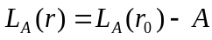  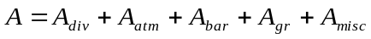  式中：L_{A（r）}——预测点的噪声值，dB（A）；  L_{A（r0）}——参照点的噪声值，dB（A）；  r、r₀——预测点、参照点到噪声源处的距离，m；  A——户外传播引起的衰减值，dB（A）；  A_{div}——几何发散衰减，A_{div}=20lg（r/r₀），dB（A）；  A_{atm}——空气吸收引起的衰减，A_{atm}=a（r-r₀）/1000，dB（A）；  A_{bar}——屏障引起的衰减，dB（A）；  A_{gr}——地面效应衰减，dB（A）  噪声叠加公式：  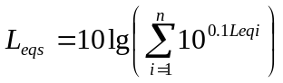  式中：  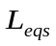——预测点处的等效声级，dB（A）；  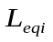——第个点声源对预测点的等效声级，dB（A）。  室内声源等效室外声源声功率级计算方法：  声源位于室内，室内声源可采用等效室外声源声功率级法进行计算。设靠近开口处（或窗户）室内、室外某倍频带的声压级或A声级分别为L_{p1}和L_{p2}。若声源所在室内声场为近似扩散声场，则室外的倍频带声压级可按式（B.1）近似求出：  式中：L_{p1}——靠近开口处（或窗户）室内某倍频带的声压级或A声级，B；  L_{p2}——靠近开口处（或窗户）室外某倍频带的声压级或A声级，dB；  TL——隔墙（或窗户）倍频带或A声级的隔声量，dB。  工业企业噪声计算：  设第i个室外声源在预测点产生的A声级为L_{Ai}，在T时间内该声源工作时间为i_{t}；第j个等效室外声源在预测点产生的A声级为L_{Aj}，在T时间内该声源工作时间为j_{t}，则拟建工程声源对预测点产生的贡献值（Leqg）为：  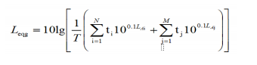  式中：Leqg——建设项目声源在预测点产生的噪声贡献值，dB；  T——用于计算等效声级的时间，s；  N——室外声源个数；  it——在T时间内i声源工作时间，s；  M——等效室外声源个数；  jt——在T时间内j声源工作时间，s。  3、预测结果  噪声环境影响预测按照导则要求，计算对厂界噪声贡献情况，预测按噪声对策措施中所提出的最佳治理技术和降噪措施实施情况下的数值，项目建成后噪声环境影响评价预测结果详见下表。  表4-11 主要生产设备噪声影响预测结果（单位：dB（A））  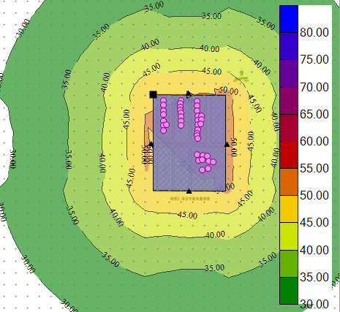  图4-1 噪声等声值线图  根据噪声等声值线图可知，项目营运期间设备噪声昼间在厂界南面预测值可达到《工业企业厂界环境噪声排放标准》（GB12348-2008）4类标准要求；东、西、北面预测值可达到《工业企业厂界环境噪声排放标准》（GB12348-2008）3类标准要求。  四、固体废物  1、固体废物污染源  项目分两期建设，具体固体废物产生量核算如下。  （1）一期工程固体废物核算  项目一期工程设置一条非金属矿物粉体深加工生产线，生产过程中会产生磁选过程中产生的杂质等固体废物，具体分析如下。  项目一期工程生产非金属矿物粉为1.5万t/a，项目磁选过程会产生少量铁等磁性杂质。根据建设单位提供信息，该部分固体废物的产生量约为原料量的1%，则产生磁选杂质150t/a，收集后由物资公司回收处理。  - 二期工程生产固体废物核算  项目二期工程设置一条非金属矿物粉体深加工生产线，一条非金属矿物粉体分筛、粉体改性生产线以及一条非金属矿物制精砂生产线、烘干色选加工提纯生产线，生产过程中会产生磁选、色选过程中产生的杂质等固体废物，具体分析如下。  1）磁选杂质  项目二期工程生产非金属矿物粉为1.5万t/a，项目磁选过程会产生少量铁等磁性杂质。根据建设单位提供信息，该部分固体废物的产生量约为原料量的1%，则产生磁选杂质150t/a，收集后由物资公司回收处理。  2）色选杂质  项目二期工程生产非金属矿物制精砂需要色选，色选过程会产生异色杂质。根据建设单位提供信息，项目二期工程制精砂生产量为2万t/a，该部分固体废物的产生量约为原料量的1%，则产生色选杂质200t/a，统一收集后外售给建筑施工单位用作建筑工程用料。  3）员工生活垃圾  本项目劳动定员35人，均不住宿。员工每人生活垃圾产生量按0.5kg/d计，则项目生活垃圾产生量为5.25t/a（0.0175t/d），生活垃圾清扫至垃圾箱，统一收集后环卫部门每天清运处置。  4）废活性炭  项目二期工程生产中，改性粉体生产中改性工序会产生有机废气，本项目采用两套二级活性炭吸附装置，吸附项目改性工序产生的有机废气。  根据项目废气源强核算，本项目车间活性炭吸附装置吸附的有机废气量约为0.0002t/a。本项目风机风量为10000m³/h，根据活性炭吸附装置的设备参数可知，10000m³/h风量的活性炭吸附装置配套4个活性炭装填抽屉，单个活性炭装填抽屉有效容积为0.3m²，本项目拟使用的活性炭类型为煤质活性炭颗粒(比表面积>1000m²/g、碘吸附值800mg/g、活性炭装填密度为0.55g/cm²)。  活性炭装填量=单个活性炭装填抽屉有效容积×抽屉个数×装填密度=0.3m²×4×0.55g/cm²=0.66t。  本项目活性炭更换周期参照《深圳市工业有机废气治理用活性炭更换技术指引(试行)》（深圳市生态环境局，2023年5月）中"一次性吸附工艺活性炭更换周期计算公式"进行计算。  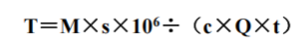  式中:T--更换周期，d；  M--活性炭的用量，kg；  S--动态吸附量，%；根据《深圳市工业有机废气治理用活性炭更换技术指引(试行)》，本项目活性炭动态吸附量取值15%；  C--进口的VOCs浓度，mg/m²；本项目活性炭吸附装置有机废气进口浓度为6.67mg/m²;  Q--风量，m/h；热压区设计风量为10000m/h；  T--运行时间，h/d；活性炭吸附装置运行时间10h/d。  经计算，本项目活性炭吸附装置活性炭更换周期为148.4d，即本项目活性炭使用时长为1484h。根据《深圳市工业有机废气治理用活性炭更换技术指引(试行)》“6.1.2活性炭更换周期一般不应超过累计运行500小时或3个月”，本项目活性炭吸附装置年运行时间为3000h，则确定本项目活性炭更换频率为每半年更换一次，更换频率为3次/a。则本项目活性炭需求量=0.66t×3=1.98t/a。更换后收集，暂存于危废暂存间，统一交由有危险废物处理资质单位处置。  经查阅《国家危险废物名录》（2025年版），吸附有机废气后的废活性炭属于该目录中的其他废物，编号为HW49，废物代码为900-039-49。项目废活性炭统一使用空包装桶收集后暂存于危废暂存间，定期委托有资质的单位进行处置。  5）废机油、含油抹布  项目对生产设备维修、保养过程中会产生的废机油以及含油抹布，废机油产生量约0.2t/a，含油抹布产生量约为0.2t/a。根据《国家危险废物名录（2025年）》，废机油属于危险废物类别HW08，900-214-08，含油抹布属于危险类别为HW49，900-041-49；项目废机油使用空包装桶收集，含油抹布使用包装袋统一收集，暂存危废暂存间内，定期委托有资质单位处置。  本项目营运期产生的固体废物具体如下。  表4-12 项目固体废物产生及排放情况一览表  3、固体废物处置措施  项目生活垃圾、实验废物定期由环卫部门统一清运处置；磁选杂质收集后由物资公司回收处理；色选杂质统一收集后外售给建筑施工单位用作建筑工程用料；废活性炭、废机油与含油抹布统一收集后暂存于危废暂存间，定期委托有资质的单位进行处置。  4、一般工业固体废物管理要求  根据《固体废物分类与代码目录》（2024年第4号），项目一般固体废物产生情况详见下表。  表4-13 本项目一般固体废物汇总表  根据《广西壮族自治区固体废物污染环境防治条例》中第十五条：“产生工业固体废物的单位应当加强固体废物资源化综合利用，逐步消纳固体废物历史堆存量。产生工业固体废物的单位确定生产计划应当综合考虑固体废物综合利用量”。项目生活垃圾、实验废物定期由环卫部门统一清运处置；项目布袋除尘器收集粉尘统一收集作为原料回用于生产；磁选杂质、色选杂质收集后由物资公司回收处理。项目实现一般固废资源化综合利用，所有一般固体废物均妥善处置。  5、危险废物管理要求  根据国家《危险废物名录（2025年版）》，项目危险废物处置情况详见下表。  表4-14 危险废物汇总表  项目拟设置面积为10m²的危废暂存间，暂存项目产生的危险废物，对液态废物采用包装桶收集密闭暂存，对固态废物采用包装袋收集密闭暂存。严格执行危险废物转移联单制度，危废暂存间位置详见附图2，按照《危险废物贮存污染控制标准》（GB18597-2023）的相关要求进行建设，同时要求临时贮存、运输直至安全处置全过程必须符合《危险废物污染防治技术政策》、《危险废物贮存污染控制标准》以及《危险废物转移管理办法》中的要求以及规定。  项目废机油产生量为0.2t/a，含油抹布产生量为0.2t/a，项目废活性炭产生量为1.98t/a，项目危险废物最大产生量为2.38t/a，项目贮存期不超过一年，项目拟设置危废暂存间总面积10m²，项目危废暂存间有足够的空间容纳本项目危险废物，项目危废暂存间设置合理。  综上所述，项目运营期固体废物均得到合理的处置，对周边环境影响不大。  五、土壤、地下水  根据项目工程分析，本项目营运期废气污染物为颗粒物、非甲烷总烃，污染物排放量不大，项目运营期间无生产废水产生，同时厂房地面及厂区地面均采取硬化措施，厂房及厂区内沉降废气无法进入土壤，废气对厂房及厂区内土壤环境的影响很小。项目无组织逸散粉尘通过大气稀释后到周边土壤的量很小，入渗带地下的概率也很小，所以项目建设对周边土壤、地下水环境的影响很小。  六、环境风险  1、风险潜势  根据《建设项目环境风险评价技术导则》（HJ169-2018），本项目的危险物质为硫酸铵、废机油。根据下列公式算出本项目环境风险潜势。  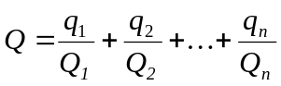  式中：q₁，q₂，...，q_{n}—每种危险物质的量最大存在总量，t；  Q₁，Q₂，...，Q_{n}—每种危险物质的临界量，t；  当Q<1时，该项目环境风险潜势为I。  当Q≧1时，将Q值划分为：（1）1≤Q<10；（2）10≤0<100；（3）Q≥100。  针对建设单位的生产情况，经查阅《建设项目环境风险评价技术导则》（HJ169-2018）（附录B），识别项目风险物质为废机油，具体情况如下表所示：  表4-15 项目环境风险物质与临界量  经计算得Q=0.00008，故Q﹤1，项目环境风险潜势为I，项目只需进行简单分析。  - 风险类型识别  根据项目所涉及的环境风险物质的理化性质和危险特性，以及相关危险源的操作特点和操作条件，可能发生的风险事故类型：  废机油属于液态危险废物，在收集、储存、运输过程可能使得物料泄漏、火灾等事故，从而导致项目周边环境空气质量、所在区域地表水环境质量下降。  其具体处理措施如下：当废机油泄漏遇明火引发火灾时，发现火灾人员立即向部门领导报告；报告时讲明火灾地点、着火物品、火势大小及周围的情况，本项目各生产车间及仓库均已配备灭火器、消防栓等消防物资，值班员组织岗位人员用灭火器、消火栓、水管组织灭火，尽量将周围易燃易爆物品转移或隔离。公司厂区内的雨水管道、污水管网收集系统已严格分开。  按照《企业事业单位突发环境事件应急预案备案管理办法（试行）》（环发〔2015〕4号）相关要求，完善环境风险应急预案并报当地生态环境部门备案，定期组织应急演练和修订；按照《突发环境事件应急管理办法（试行）》、《企业突发环境事件隐患排查和治理工作指南（试行）》相关要求，制定环境安全隐患排查治理制度，在落实相关环境风险防控措施情况下，项目环境风险可控。  建设项目环境风险分析内容表，详见下表；  表4-16 建设项目环境风险简单分析内容表  七、环境监测计划  本次评价根据《排污许可证申请与核发技术规范 石墨及其他非金属矿物制品制造》（HJ1119—2020）、《排污单位自行监测技术指南 总则》（HJ819-2017），对项目提出如下监测要求：  表4-17 污染物监测计划  八、环保投资  项目总投资2000万元，环保投资约75万元，占总投资的3.75%，环保设施及投资见下表。  表4-18 项目环保投资估算表
  噪声监测点 | 贡献值 | 标准值 | 达标情况
  噪声监测点 | 贡献值 | 昼间 | 昼间
  厂界东面 | 52.65 | 70 | 达标
  厂界南面 | 51.77 | 65 | 达标
  厂界西面 | 52.17 | 65 | 达标
  厂界北面 | 51.97 | 65 | 达标
  工序/生产线 | 固体废物名称 | 固废属性 | 产生情况 | 处置措施 |  | 最终去向
  工序/生产线 | 固体废物名称 | 固废属性 | 产生量t/a | 工艺 | 处置量t/a | 最终去向
  一期工程 | 磁选杂质 | 一般固废 | 150 | / | 150 | 收集后由物资公司回收处理
  二期工程 | 磁选杂质 | 一般固废 | 150 | / | 150 | 收集后由物资公司回收处理
  二期工程 | 色选杂质 | 一般固废 | 200 | / | 200 | 统一收集后外售给建筑施工单位用作建筑工程用料
  废气处理 | 废活性炭 | 危险废物 | 1.98 | / | 1.98 | 统一收集后暂存于危废暂存间，定期委托有资质的单位进行处置
  设备维修 | 废机油 | 危险废物 | 0.2 | / | 0.2 | 统一收集后暂存于危废暂存间，定期委托有资质的单位进行处置
  设备维修 | 含油抹布 | 危险废物 | 0.2 | / | 0.2 | 统一收集后暂存于危废暂存间，定期委托有资质的单位进行处置
  员工生活 | 生活垃圾 | 一般固废 | 5.25 | / | 5.25 | 交由环卫部门处置
  序号 | 固体废物名称 | 固体废物代码 | 产生量（t/a） | 产生工序及装置 | 储存位置 | 形态 | 污染防治措施
  1 | 生活垃圾 | 900-099-S64 | 5.25 | 办公生活 | 垃圾桶 | 固态 | 由环卫部门清运、处理
  2 | 磁选杂质 | 900-001-S17 | 300 | 废气处理 | 车间 | 固态 | 收集后由物资公司回收处理
  3 | 色选杂质 | 900-001-S17 | 200 | 下料 | 车间 | 固态 | 统一收集后外售给建筑施工单位用作建筑工程用料
  序号 | 危险废物名称 | 危险废物类别 | 危险废物代码 | 产生量（t/a） | 产生工序及装置 | 形态 | 有害  成分 | 产废周期 | 危险特性 | 污染防治措施
  1 | 废活性炭 | HW49 | 900-039-49 | 1.98 | 废气处理 | 固体 | 有机废气 | 定期更换 | 毒性 T  易燃 I | 统一收集后暂存于危废暂存间，定期委托有资质的单位进行处置
  2 | 废机油 | HW08 | 900-214-08 | 0.2 | 设备维修 | 黑色流体或块状 | 矿物油 | 定期更换 | 毒性 T  易燃 I | 统一收集后暂存于危废暂存间，定期委托有资质的单位进行处置
  3 | 含油抹布 | HW08 | 900-041-49 | 0.2 | 设备维修 | 固体 | 矿物油 | 定期更换 | 毒性 T  易燃 I | 统一收集后暂存于危废暂存间，定期委托有资质的单位进行处置
  物质名称 | 实际最大储存量（q） | 临界量（Q） | q/Q
  废机油 | 0.2t | 2500t | 0.00008
  建设项目名称 | 南宁宏阳科技有限公司6万吨/年非金属矿绿色加工生产项目
  建设地点 | 南宁市宾阳县黎塘镇黎塘工业集中区凤凰路19号昊辉.5#车间
  地理坐标 | 东经109°8′13.539″，北纬23°11′21.139″
  主要危险物质及分布 | 废机油位于公司危废暂存间
  环境影响途径及危害后果（大气、地表水、地下水等） | 废机油属于液态危险废物，在收集、储存、运输过程可能使得物料泄漏、火灾等事故，从而导致项目周边环境空气质量、所在区域地表水环境质量下降。
  风险防范措施要求 | 当废机油大量泄漏遇明火引发火灾时，值班员组织岗位人员用灭火器、消火栓、水管组织灭火，尽量将周围易燃易爆物品转移或隔离；事故应急池收集消防水。
  填表说明（列出项目相关信息及评价说明）
  项目位于南宁市宾阳县黎塘镇黎塘工业集中区凤凰路19号昊辉.5#车间，项目涉及的危险物质为废机油，其相应的储存量较小，项目风险等级极低，在日常生产过程，根据提出的措施做好防范工作，则项目风险对环境的影响在可接受范围内。
  要素 | 监测点位 | 监测因子 | 监测频次 | 执行机构
  废气 | DA001 | 颗粒物 | 1次/年 | 有资质的监测单位
  废气 | DA002 | 颗粒物 | 1次/年 | 有资质的监测单位
  废气 | DA003 | 颗粒物、非甲烷总烃 | 1次/年 | 有资质的监测单位
  废气 | DA004 | 颗粒物 | 1次/年 | 有资质的监测单位
  废气 | 厂界上风向1个参照点、下风向3个监控点 | 颗粒物、非甲烷总烃 | 1次/年 | 有资质的监测单位
  噪声 | 在东、南、西、北厂界外1m处共设4个监测点 | 等效连续A声级 | 1次/半年 | 有资质的监测单位
  时期 | 项目内容 |  | 治理措施 | 投资金额（万元）
  营  运  期 | 废气治理 | DA001 | 布袋除尘器+10m排气筒 | 10
  营  运  期 | 废气治理 | DA002 | 布袋除尘器+10m排气筒 | 10
  营  运  期 | 废气治理 | DA003 | 布袋除尘器+两级活性他吸附装置+10m排气筒 | 15
  营  运  期 | 废气治理 | DA004 | 布袋除尘器+10m排气筒 | 10
  营  运  期 | 废水治理 |  | 依托昊辉公司化粪池 | /
  营  运  期 | 噪声治理 | 一期工程 | 减震、隔声措施 | 6
  营  运  期 | 噪声治理 | 二期工程 | 减震、隔声措施 | 15
  营  运  期 | 固废治理 |  | 垃圾桶 | 1
  营  运  期 |  |  | 危废暂存间（二期建设） | 8
  合计 |  |  |  | 75

五、环境保护措施监督检查清单
内容  要素 | 排放口（编号、名称）/污染源 | 污染物项目 | 环境保护措施 | 执行标准
大气环境 | DA001 | 颗粒物 | 布袋除尘器+10m排气筒 | 《大气污染物综合排放标准》（GB16297-1996）相关排放限值
大气环境 | DA002 | 颗粒物 | 布袋除尘器+10m排气筒 | 《大气污染物综合排放标准》（GB16297-1996）相关排放限值
大气环境 | DA003 | 颗粒物、非甲烷总烃 | 布袋除尘器+活性炭吸附装置+10m排气筒 | 《大气污染物综合排放标准》（GB16297-1996）相关排放限值
大气环境 | DA004 | 颗粒物 | 布袋除尘器+10m排气筒 | 《大气污染物综合排放标准》（GB16297-1996）相关排放限值
大气环境 | 无组织排放 | 颗粒物 | 重力自然沉降，车间阻隔 | 《大气污染物综合排放标准》（GB16297-1996）相关排放限值
大气环境 | 无组织排放 | 非甲烷总烃 | 自然扩散 | 《大气污染物综合排放标准》（GB16297-1996）相关排放限值
地表水环境 | 生活污水 | pH、COD、BOD₅、NH₃-N、SS | 依托昊辉公司化粪池处理，排入园区污水管网，进入黎塘镇污水处理厂处理 | 《污水综合排放标准》（GB898-1996）中三级标准
声环境 | 运输、机械设备 | 设备噪声 | 采用低噪声设备、加强管理、加防震垫等措施，合理安排工作时间 | 《工业企业厂界环境噪声排放标准》（GB12348-2008）3、4类标准
固体废物 | 项目生活垃圾、实验废物定期由环卫部门统一清运处置；项目磁选杂质收集后由物资公司回收处理；色选杂质统一收集后外售给建筑施工单位用作建筑工程用料；废活性炭、废机油与含油抹布统一收集后暂存于危废暂存间，定期委托有资质的单位进行处置。
土壤及地下水污染防治措施 | 本项目营运期废气污染物为颗粒物、非甲烷总烃，污染物排放量不大，项目运营期间无生产废水产生，同时厂房地面及厂区地面均采取硬化措施，厂房及厂区内沉降废气无法进入土壤，废气对厂房及厂区内土壤环境的影响很小。项目无组织逸散粉尘通过大气稀释后到周边土壤的量很小，入渗带地下的概率也很小，所以项目建设对周边土壤、地下水环境的影响很小。
环境风险防范措施 | 废机油大量泄漏遇明火引发火灾时，值班员组织岗位人员用灭火器、消火栓、水管组织灭火，尽量将周围易燃易爆物品转移或隔离。
其他环境  管理要求 | （1）认真树立环保意识，做好“三废”排放处理工作，不得乱排乱放，不得随意倾倒和焚烧垃圾。  （2）施工单位应有专人负责施工污染控制工作，实行项目环保工作责任制。  （3）加强清洁生产管理，在项目投产运行后各生产环节尽量做到节约资源，降低消耗，减少污染；加强环境管理和宣传教育，提高工作人员的环保意识。  （4）项目应选用噪声值低的设备，工人工作时佩戴耳塞，防止噪声损伤听觉，导致听力下降。  （5）对厂区产生的固体废物要妥善收集、保管，严禁乱丢乱放。对危险废物的暂存场地采取防雨、防火及防渗漏等措施，严防其二次污染。  （6）建设单位按国家的有关管理规定，危险废物需交具有《危险废物经营许可证》的单位进行处理。  （7）定期维护厂区内的环保设施，保持其正常、稳定、有效运行。  （8）积极配合环保部门对环保设施的验收工作，企业必须在环保设施验收合格后，才能投入生产。

六、结论
南宁宏阳科技有限公司6万吨/年非金属矿绿色加工生产项目位于广西壮族自治区南宁市宾阳县黎塘镇黎塘工业集中区凤凰路19号昊辉.5#车间，项目建设符合国家相关产业政策，选址基本合理，所在区域环境质量现状良好，其运营期产生的废水、废气、噪声及固体废物在各阶段积极落实好报告提出的各项污染治理措施后，项目对环境的影响可得到有效控制，区域环境质量能达到相应功能区划要求。因此，项目在切实落实各项环保措施的前提下，从环保角度分析，项目建设可行。

